**Пояснювальна записка  
до курсової роботи**

на тему: Система для визначення логотипів у зображеннях

КПІ.ІП-1322.045490.02.81

Київ – 2022

Зміст

Перелік умовних позначень 4

Вступ 5

1 АНАЛІЗ ВИМОГ ДО ПРОГРАМНОГО ЗАБЕЗПЕЧЕННЯ 6

1.1 Загальні положення 6

1.2 Змістовний опис і аналіз предметної області 8

1.3 Аналіз існуючих технологій та успішних IT-проєктів 10

1.3.1 Аналіз відомих алгоритмічних та технічних рішень 11

1.3.2 Аналіз допоміжних програмних засобів та засобів розробки 12

1.3.3 Аналіз відомих програмних продуктів 14

1.4 Аналіз вимог до програмного забезпечення 17

1.4.1 Розроблення функціональних вимог 22

1.4.2 Розроблення нефункціональних вимог 25

1.5 Постановка задачі 26

Висновки до розділу 28

2 МОДЕЛЮВАННЯ ТА КОНСТРУЮВАННЯ ПРОГРАМНОГО ЗАБЕЗПЕЧЕННЯ 29

2.1 Моделювання та аналіз програмного забезпечення 29

2.2 Архітектура програмного забезпечення 31

2.3 Конструювання програмного забезпечення 33

2.4 Аналіз безпеки даних 37

Висновки до розділу 37

3 АНАЛІЗ ЯКОСТІ ТА ТЕСТУВАННЯ ПРОГРАМНОГО ЗАБЕЗПЕЧЕННЯ 39

3.1 Аналіз якості ПЗ 39

3.2 Опис процесів тестування 43

3.3 Опис контрольного прикладу 50

Висновки до розділу 53

4 ВПРОВАДЖЕННЯ ТА СУПРОВІД ПРОГРАМНОГО ЗАБЕЗПЕЧЕННЯ 55

4.1 Розгортання програмного забезпечення 55

4.2 Підтримка програмного забезпечення 56

Висновки до розділу 57

ВИСНОВКИ 59

СПИСОК ВИКОРИСТАНИХ ДЖЕРЕЛ 60

Перелік умовних позначень

|  |  |  |
| --- | --- | --- |
| IDE | – | Integrated Development Environment – інтегроване середовище розробки. |
| API | – | Application programming interface, прикладний програмний Інтерфейс |
| IT | – | Інформаційні технології |
| БД | – | База даних. |
| CV | – | Computer Vision – Комп’ютерний зір |
| ШІ | – | Штучний інтелект |
| R-CNN | – | Region Based Convolutional Neural Networks – згорткова нейронна мережа на основі регіонів |
| YOLO | – | You Only Look Once – сімейство одноступеневих архітектур нейронних мереж, |
| SSD | – | Single-Shot Detector – одноступенева уточнювальна нейронна мережа для виявляння об'єктів |
| FPS | – | Frames Per Second – кількість змінюваних кадрів за секунду |

Вступ

<У вступі стисло викладають:

актуальність роботи та підстави для її виконання; світові тенденції розв’язання поставлених проблем і/або завдань; оцінку сучасного стану об’єкта розробки, розкриваючи практично розв’язані завдання провідними науковими установами та організаціями, а також провідними вченими й фахівцями певної галузі; можливі сфери застосування. 1 стр. чи більше>

# АНАЛІЗ ВИМОГ ДО ПРОГРАМНОГО ЗАБЕЗПЕЧЕННЯ

## Загальні положення

В сучасному світі стрімко розвивається галузь програмного забезпечення, пов'язана з технологіями комп'ютерного зору (Computer Vision або СV), яка визначається своєрідною спробою надати комп'ютерам здатність аналізувати та розуміти зображення так, як це робить людський мозок. Комп'ютерний зір є галуззю штучного інтелекту і в основі його систем, як правило, лежать алгоритми, засновані на машинному навчанні, за допомогою яких вони навчаються розрізняти одні об'єкти від інших, виявляти патерни та закономірності. [1] По суті, завдання комп’ютерного зору стосуються того, щоб змусити комп’ютери розуміти цифрові зображення, а також візуальні дані з реального світу.

З початку розробки перших систем у галузі CV пройшло вже немало часу, тому дослідники умовно розподілили усі можливі задачі з розпізнавання на декілька ключових груп, що допомогло краще визначати проблеми та ефективно працювати над ними. Найпопулярніші завдання комп’ютерного зору включають: класифікацію, детекцію, сегментацію, відслідковування об’єктів, розпізнавання обличь та визначення пози. [2] Розробка систем для розпізнавання логотипів в сучасному світі ґрунтується на досягненнях у сфері детекції об'єктів, оскільки саме ці технології найкраще відповідають вирішенню цієї задачі.

Детекція об’єктів, як випливає з назви, відноситься до виявлення та локалізації предметів за допомогою обмежувальних рамок. Її головною метою є пошук об’єктів на зображенні чи відео та їх ідентифікація щоразу, коли вони з’являються. Об’єктами для розпізнавання може бути будь-що: автомобілі, тварини, люди та інше, на якому була навчена модель виявлення.

Моделі виявлення об'єктів потребують навчання. Це означає процес створення глибокої нейронної мережі, яка вивчає особливості зображення та об’єктів на ній. Ця нейронна мережа отримує на вхід зображення з об'єктами в різних сценаріях (тобто з різними фонами, об'єктами під різними кутами) та розміченими позначками, що відповідають об'єкту та його місцезнаходженню. Зображення для моделей можуть маркуються або вручну, використовуючи інструмент для маркування комп'ютерного зору, або за допомогою інших попередньо навчених рішень. Чим точніші анотації і чим більш релевантними є зображення для навчання нейромережі, тим краще модель виконуватиме завдання. Далі відбувається процес тренування, де модель запам’ятовує основні відмінності й критерії кожного окремого класу об’єкта. Ці особливості вивчаються та кодуються в "вагах" та "відхиленнях", які зберігаються після навчання для використання під час тестування та валідації. Після цього йде етап імплементації готової нейромережі в кінцевий продукт. [3]

Незважаючи на прогрес у цій області, існують деякі проблеми, з якими стикаються системи для визначення об’єктів. До найбільших відносяться низька якість та різноманітність зображень для початкового датасету та складність у роботі з великими масштабами даних та необхідність постійного оновлення моделей для врахування нових логотипів.

Загалом всі сучасні системи, що знаходять логотипи на зображеннях побудовані саме на цих моделях і їхня робота загалом визначається 2 основними критеріями: архітектурою підібраної глибокої нейронної мережі та якістю й відповідністю вимогам датасету.

Актуальність побудови систем для визначення логотипів виходить з необхідності в ефективному виявленні логотипів в різноманітних сценаріях, починаючи від аналізу соціальних мереж та медіа-застосунків, і закінчуючи перевіркою системами відеоспостереження. Найочевидніший випадок використання виявлення логотипів — це моніторинг бренду. Більшість користувачів соціальних мереж все більше віддають перевагу візуальному контенту на різних платформах, тому не лише рекомендується, але це абсолютно необхідно, щоб власники брендів могли аналізувати використання зображень та відео. З використанням таких систем менеджери бренду зможуть знайти набагато більше згадок бренду в соціальних мережах, якщо вони мають можливість сканувати та аналізувати візуальний контент зі своїми логотипами. Це допоможе краще керувати маркетинговою стратегією та управлінням репутації компанії. [4]

Також не менш важливим є завдання захисту авторських прав та розміщенню оголошень. Виявлення логотипів за допомогою комп’ютерного зору може відігравати важливу роль у запобіганні порушенням авторських прав на таких платформах. Власники брендів та торгових марок з використанням моделі для виявлення їхніх логотипів зможуть з легкістю відслідковувати використання їхньої символіки у відкритих джерелах та реагувати на її неправомірне використання. В даному випадку виявлення логотипів — єдиний спосіб досягнення цього.

Тим не менш, розпізнавання логотипів у поєднанні з можливістю аналізу відео в реальному часі зробили революцію в моніторингу спонсорства, особливо в сфері спортивного спонсорства. Сучасні спеціально розроблені API моніторингу спонсорства включає виявлення логотипів для надання точних даних про вплив появи брендів на спортивних подіях, особливо в поєднанні з можливістю визначення конкретних місць розміщення цих логотипів.

Ще один доволі цікавий випадок використання моделей для розпізнавання був застосований для подолання цифрового піратства. Раніше було майже неможливо впоратися зі зростанням кількості нелегальних потоків, доступних в Інтернеті, однак виявлення логотипів є однією з технологій, яка частково допомогла виявляти сайти з незаконно розміщеним контентом. Головним задумом була розробка моделі, яка зможе виявляти контент, що був позначений спеціальними водяними знаками чи іншими позначками. Таким чином це допомогло запобігти величезній втраті прибутків. [5]

## Змістовний опис і аналіз предметної області

Системи для визначення логотипів на зображеннях будуються за допомогою використання технологій розпізнавання об’єктів із застосуванням глибинного навчання. Як було зазначено вище основні критерії для таких систем являються якість початкового датасету та архітектура нейронної мережі, що використовується. Традиційно виявлення логотипу розглядається як задача виявлення об’єкта, у якій система навчається для попередньо визначеного набору класів логотипів. Очевидно, що такий підхід до побудови системи буде дуже точним, оскільки для кожного логотипу окремо будуть виділятися певні ознаки, за якими модель буде розпізнавати приналежність картинки до певного класу логотипу. Подібні детектори будують на базі таких архітектур як RCNN чи Faster R-CNN [6]. Проте не дивлячись на високу точність в таких рішеннях присутні суттєві недоліки:

* Обмежена кількість класів для розпізнавання. Модель такого типу не здатна розпізнавати ті об’єкти, які не були використані під час тренування.
* Низький рівень масштабування та розширення. Багато що в цьому пункті залежить від архітектури обраної мережі, оскільки вона впливає на максимальну кількість класів, які може розпізнавати модель одночасно. Зазвичай це число не перевищує 500 [7] класів, що інколи буває замало для певних задач.
* Складність збірки датасету для початкового навчання. Цей підхід потребує як мінімум 20-25 об’єктів одного класу на зображеннях з різними умовами й освітленістю. Звідси випливає, що необхідно близько 6000 унікальних зображень для того щоб навчити модель розпізнавати 300 логотипів, що в більшості являється дуже складним.
* Додаткове перетренування нейромережі для збільшення кількості класів розпізнавання
* Необхідність використання великого обсягу пам’яті та потужне обладнання для швидкого тренування

Для того щоб позбутися всіх цих недоліків відносно недавно впровадили новий підхід у розпізнаванні логотипів – «open-set» logo detection. [8] Головну мету цього методу було взяти з алгоритмів розпізнавання обличчя, а саме двоетапне розпізнавання. Перший етап - виявлення логотипу (рис. 1.1) без встановлення приналежності до класу за допомогою загального детектора логотипів, який повинен мати високий recall [9], але може мати низьку точність.

На другому етапі визначення логотипу, інша модель порівнює регіони кандидатів на логотип з набором всіх канонічних зображень логотипів для всіх класів логотипів, які повинні бути визнані. Модель на 2 етапі навчено призначати високий бал правильним збігам і низький бал хибним збігам. Виявлені області логотипів позначаються тим класом логотипу, який має найвищий бал.

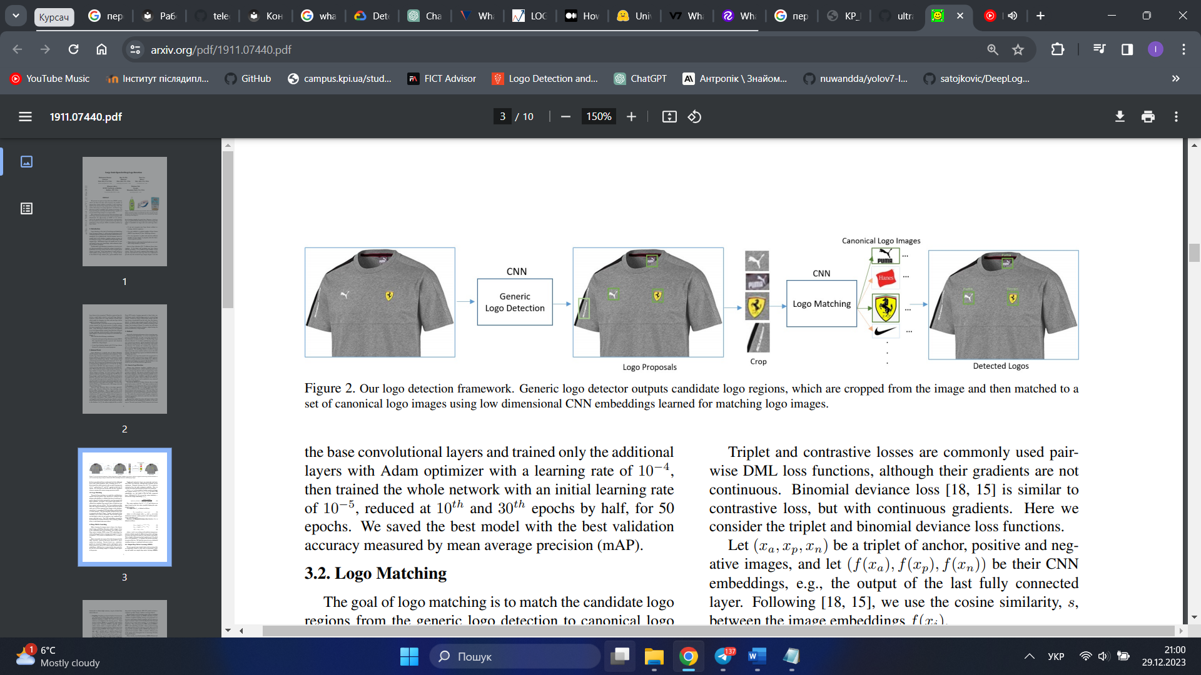

Рисунок 1.1. – Структура двоетапного детектора логотипів

Надалі кожного разу, коли потрібно визначити новий клас логотипу, достатньо додати його канонічні зображення до бази даних логотипів, і жодного подальшого збору даних, анотацій і тренування не потрібно.

Отже, «open-set» logo detection підхід дозволяє позбутися всіх недоліків, які були присутні в попередньому рішенні при цьому зберігаючи точність на прийнятному рівні.

В даній роботі буде реалізовано перший етап двоетапного детектора з деякими покращеннями, оскільки точно визначеного рішення для побудови згорткової моделі для 2 етапу не було знайдено.

## Аналіз існуючих технологій та успішних IT-проєктів

Проаналізуємо відоме на сьогодні алгоритмічне забезпечення у даній області та технічні рішення, що допоможуть у реалізації LogoSearchBot. Далі будуть розглянуті допоміжні програмні засоби, засоби розробки та готові програмні рішення.

### Аналіз відомих алгоритмічних та технічних рішень

Повністю готове рішення складається з 2 компонент: модель для розпізнавання логотипів та телеграм бот, для використання цієї моделі. Спочатку опишемо модель.

Для побудови загального детектору з розпізнавання логотипів теоретично можна використовувати будь-яку глибинну нейромережу, що призначена для розпізнавання об’єктів. На сьогоднішній день існує кілька популярних алгоритмів глибинного навчання для виявлення об'єктів, і вибір найкращого алгоритму може залежати від конкретного використання, обсягу даних, точності, швидкості та ресурсів. Короткий опис деяких з них:

1. YOLO (You Only Look Once) [10]: YOLO є відомим алгоритмом, який визначає об'єкти на зображеннях одноразовим переглядом. Він швидкий і ефективний, але може втрачати у точності для невеликих об'єктів.
2. SSD (Single Shot Multibox Detector) [11]: SSD є алгоритмом, який пропонує визначення об'єктів за один кадр. Він ефективний та має високу швидкість, але може втрачати в точності порівняно з більш складними алгоритмами.
3. Mask R-CNN [12]: Розширення Faster R-CNN, яке додає інформацію про маску до визначених об'єктів. Використовується для визначення областей об'єктів з точністю на рівні пікселів.
4. EfficientDet [13]: Це алгоритм, який об'єднує ефективність та точність, шляхом оптимізації моделі та розмірів зображення для обробки об'єктів.

В більшості дослідженнях й статтях для побудови загального детектора логотипів пропонується використовувати застарілі моделі такі як RFBNet [14] або Faster R-CNN [15], проте в даній роботі буде застосовано сучасну й швидку модель YoloV5 (you only look once) [16], що також дозволить включити додатковий функціонал до розробки, а саме пошук логотипів на відео. Незважаючи на те, що на даний момент існують новіші версії архітектури YOLO, наприклад YOLOV8 [17], модель 5 версії працює швидше при цьому не сильно поступаючись в точності. [18]

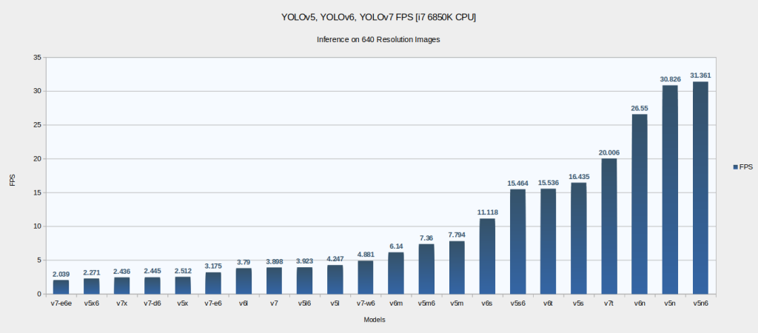

Рисунок 1.2 – Швидкіть (FPS) моделей YOLO

Для технічної реалізації чат-боту було вирішено використовувати саме Bot API від Telegram [19], оскільки серед всіх наявних рішень (Viber Python Bot API [20], WhatsApp API [21] та інші) він відомий своєю простотою та зручністю для побудови чат-ботів. Висока швидкість передачі повідомлень, можливість роботи з різноманітними типами медіа, вбудована підтримка клавіатур і оновлення чат-ботів, а також відсутність складних налаштувань роблять Telegram Bot API простим засобом для розробників. Також серед всіх конкурентів Telegram має найбільшу кількість програмних засобів та додаткових фреймворків, які використовуються розробниками для зручнішого налаштування ботів.

### Аналіз допоміжних програмних засобів та засобів розробки

Для реалізації програмного рішення використовується мова програмування Python, через велику кількість переваг над іншими мовами програмування в галузі розробки ШІ та написання чат-ботів. Python вирізняється своєю зручністю та читабельністю коду, простим і елегантним синтаксисом, що спрощує виразність ідеї розробника. Однією з ключових переваг Python є величезна спільнота та багата екосистема бібліотек саме для створення штучного інтелекту. Також безсумнівною перевагою є те, що yolov5 інтегрований разом з фремворком, що базується на Python, Pytorch [22], який дозволить дуже зручно налаштовувати та використовувати модель для власних цілей.

Серед існуючих можливих варіантів фреймворків для написання чат-боту в Telegram наразі існують такі найпопулярніші рішення:

1. python-telegram-bot [23]: Цей фреймворк має простий інтерфейс та розширений функціонал для взаємодії з Telegram Bot API. Він надає зручний доступ до функцій, таких як робота з повідомленнями, клавіатурами, фотографіями, аудіо та іншими мультимедійними елементами.
2. Aiogram [24]: Цей фреймворк розроблений для асинхронного програмування та дозволяє розробникам створювати Telegram ботів з використанням сучасних асинхронних підходів.
3. Telepot [25]: Telepot є простим у використанні фреймворком для роботи з Telegram Bot API. Він надає базовий функціонал для створення та управління ботами.

Найкращим серед цих всіх рішень виявився саме Aiogram. Це безкоштовний український проєкт, який зараз на піку своєї популярності й має дуже велику базу активних користувачів та цілий форум, де простому розробнику з легкістю допоможуть втілити свій проєкт. Тим не менш, цей фреймворк є асинхронним, що слугує просто величезним плюсом проти своїх інших конкурентів. З технічної частини наявність роутерів подій дозволяє ефективно структурувати код проекту. Вбудований кінцевий автомат полегшує реалізацію діалогів всередині чат-бота. Використання потужних магічних фільтрів забезпечує гнучку обробку та фільтрацію подій. Додатково, можливість використання мідлварів для обробки вхідних подій від API та для вихідних запитів до API дозволяє отримати додатковий рівень контролю та настроюваності. Наразі aiogram зарекомендував себе як надійний та простий засіб для розробки чат-ботів на базі Telegram Bot Api, який використовується як у великих комерційних цілях так і для звичайних розробок чат-боту.

Також бот буде мати зв’язок з БД PostgreSQL, тому для цього було обрано бібліотеку SQLАlchemy. [26] Дана бібліотека містить інструменти для використання об’єктно-реляційної моделі взаємодії з БД (скорочено ORM). Цей підхід дозволяє визначати звичайні об’єкти та методи Python і переводити їх у низькорівневі інструкції бази даних SQL. SQLAlchemy — це ORM, який вибирають для роботи з реляційними базами даних на python. Реалізувати ORM підхід через SQLAlchemy дуже просто, вона допомагає швидше розробити код і не потребує знання SQL, щоб почати роботу.

### Аналіз відомих програмних продуктів

У цьому розділі ми ретельно аналізуємо успішні IT-проекти, зосереджуючись на віртуальних файлових системах. Розглядаючи їх переваги та недоліки, ми визначимо ключові аспекти, які можуть визначати ефективні рішення в сучасному ІТ-середовищі.

Проаналізувавши відомі програмні продукти, що вирішують, або частково вирішують завдання пошуку логотипу на зображеннях вдалося виділити 3 основних ІТ-проєкти:

1. Vision AI API від Google [27]
2. YouScan [28]
3. Logo Detection від SmartClick [29]

Кожен з цих програмних продуктів містить свої недоліки й переваги, які будуть висвітлені детальніше нище.

Vision AI – це нова розробка від компанії Google, яке надає API інтерфейс для створення застосунків з використанням комп'ютерного зору та отримання інсайтів з зображень та відео. За допомогою переднавчених API, AutoML та власних моделей він допоможе миттєво створювати застосунки для аналітики відео та зображень. Одним з функціональних можливостей даного продукту являється розпізнавання популярних логотипів на зображеннях передані до API. Зображення можуть бути завантаженні з локального комп’ютера або ж надане посилання на відкрите зображення. Даний функціонал можна отримати лише по платній загальний підписці на всі можливості Vision AI.

Наступним продуктом є YouScan. YouScan - це платформа для аналітики соціальних медіа на основі штучного інтелекту з найкращими у галузі можливостями аналізу зображень. Ця розробка розміщена як веб-застосунок, в якому можна створювати акаунт та активно відслідковувати соціальні мережі щодо певного бренду. YouScan надають ряд послуг, які корисні для маркетингового аналізу: відслідковування стану бренду, аналіз соцмереж, конкурентний аналіз, відслідковування ринку, аналізу аудиторіх та візуальні інсайти. Саме останній функціонал здатний розрізняти логотипи як власних компаній так і найпопулярніших у світі для аналізу ринку.

Logo Detection від SmartClick так само як і Vision AI надає свої послуги у вигляді API інтерфейсу, проте на відміну від вищезгаданої моделі, Logo Detection орієнтується сугубо на розпізнавання логотипів. Як запевняють розробники, технологія, яку вони використовують працює автоматично та виявляє будь-яку частину зображення, схожу на логотип. Також вони мають додатковий функціонал з додавання нових логотипів до існуючих. Проте наразі даний проєкт недійсний.

Подальше порівняння цих продуктів здійснено через таблицю

Таблиця 1.1 – Порівняння з аналогом

|  |  |  |  |  |
| --- | --- | --- | --- | --- |
| Критерії порівняння | LogoSearchBot | YouScan | Vision AI | Logo Detection |
| Наявність платної підписки | Немає | Потрібно купувати місячну підписку на увесь продукт | Оплачується продукт за кількістю запитів зроблених до API | Купується підписка, яка може включати різну кількість запиті на міс. |

Продовження таблиці 1.1

|  |  |  |  |  |
| --- | --- | --- | --- | --- |
| Доступність для звичайного користувача | Інтегрований до Telegram як чат-бот | Працює як веб-застосунок для користувача | Розрахований на використання розробниками ПЗ, незрозумілий для звичайного користувача | Аналогічно до Vision AI |
| Чи повністю вирішує проблему? | Так | Так | Частково. Невідомо чи можна знаходити будь-який логотип | Так |
| Підтримка сервісу й випущення нових оновлень | Легко інтегруються нові оновлення в модель | Проєкт активний, останнє оновлення відбулося в квітні 2022 | Великий проєкт з активною підтримкою, що постійно оновлюється | На даний момент проєкт недоступний і повністю закритий |

Продовження таблиці 1.1

|  |  |  |  |  |
| --- | --- | --- | --- | --- |
| Можливість додавання відслідковування власних логотипів | Ні | Можливо, точно цього розробник не зазначав | Ні, використовує сталу кількість логотипів | Так, можна оновлювати модель за допомогою власних фото |
| Наявність інструкції користувача та зрозумілість | Наявна інструкція користувача, проте в силу своєї простоти він зрозумілий інтуєтивно | Розміщенні гайди по користуванню продуктом та сервісна підтримка | Містять детальну документацію | Розміщений приклад використання та опис продукту. За додатковим потрібно звертатися в підтримку |

Кожен із розглянутих сервісів має свої переваги та обмеження. LogoSearchBot є безкоштовним та простим для користування, тоді як YouScan та Vision AI надають більше функціоналу, але вимагають платної підписки. Залежно від потреб користувача, можна вибрати сервіс, що найкраще відповідає конкретним вимогам та рівню технічної експертизи.

## Аналіз вимог до програмного забезпечення

Головною функцією програмного забезпечення є визначення області, де знаходиться логотип на зображені, більше функцій можна побачити на рисунку 1.3.

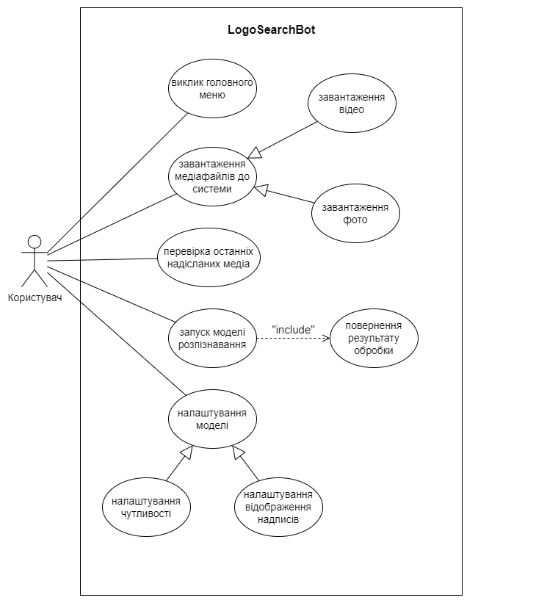

Рисунок 1.3 – Діаграма варіантів використання

В таблицях 1.2 - 1.9 наведені варіанти використання програмного забезпечення.

Таблиця 1.2 - Варіант використання UC-01

|  |  |
| --- | --- |
| Use case name | Виклик головного меню |
| Use case ID | UC-01 |
| Goals | Відображення головного меню для користувача |
| Actors | Користувач |
| Trigger | Користувач хоче отримати доступ до головного меню |
| Pre-conditions | Користувач не знаходиться в жодному з станів: надсилання медіафайлів, запуск моделі, налаштування моделі |
| Flow of Events | Користувач прописує команду /menu в чат та надсилає її. Також користувач може викликати її через меню команд в телеграмі. |
| Extension | Якщо користувач знаходиться у якомусь із станів, він отримує спливаюче вікно, яке повідомляє йому, що спочатку потрібно завершити поточну дію |
| Post-Condition | Відображення головного меню у діалозі |

Таблиця 1.3 - Варіант використання UC-02

|  |  |
| --- | --- |
| Use case name | Завантаження фото |
| Use case ID | UC-02 |
| Goals | Завантажити фото користувача для подальшого розпізнавання |
| Actors | Користувач |
| Trigger | Користувач хоче завантажити власні фото |
| Pre-conditions | Користувач натиснув на кнопку «Завантажити медіа» в головному меню |
| Flow of Events | Користувач надсилає до 5 власних фото на вибір через функціональні можливості телеграм. Коли всі фото завантажені користувач натискає скасувати завантаження. |
| Extension | Якщо користувач надсилає більше 5 фото він отримує попередження про максимальну кількість фото.  Якщо користувач надіслав фото не формату .jpg, .png, він отримує попередження. |
| Post-Condition | Система зберігає фото користувача |

Таблиця 1.4 - Варіант використання UC-03

|  |  |
| --- | --- |
| Use case name | Завантаження відео |
| Use case ID | UC-03 |
| Goals | Завантажити відео користувача для подальшого розпізнавання |
| Actors | Користувач |
| Trigger | Користувач хоче завантажити власні відео |
| Pre-conditions | Користувач натиснув на кнопку «Завантажити медіа» в головному меню |
| Flow of Events | Користувач надсилає до 5 власних відео на вибір через функціональні можливості телеграм. Коли всі фото завантажені користувач натискає скасувати завантаження. |
| Extension | Якщо користувач надсилає більше 5 фото він отримує попередження про максимальну кількість відео.  Якщо користувач надіслав фото не формату .mov, .mp4, він отримує попередження.  Якщо користувач надіслав відео довше 15 секунд, система попереджає про перевищення ліміту по довжині відео |
| Post-Condition | Система зберігає відео користувача |

Таблиця 1.5 - Варіант використання UC-04

|  |  |
| --- | --- |
| Use case name | Перевірка останніх надісланих медіа |
| Use case ID | UC-04 |
| Goals | Повернути користувачу медіа, які він завантажив |
| Actors | Користувач |
| Trigger | Користувач хоче дізнатися, що він завантажив |
| Pre-conditions | Користувач натиснув на кнопку «Отримати останнє завантажене медіа» в головному меню |
| Flow of Events | Користувач отримує всі попередньо завантаженні медіафайли |
| Extension | Якщо користувач не завантажував медіа, то система надішле спливаюче вікно про те, що спочатку потрібно завантажити медіа |
| Post-Condition | Система повернула надіслані медіа користувачем |

Таблиця 1.6 - Варіант використання UC-05

|  |  |
| --- | --- |
| Use case name | Запуск моделі розпізнавання |
| Use case ID | UC-05 |
| Goals | Почати роботу моделі з розпізнавання |
| Actors | Користувач |
| Trigger | Користувач хоче розпізнати власні медіа |
| Pre-conditions | Користувач натиснув на кнопку «Запустити модель» в головному меню |
| Flow of Events | Модель починає роботу з розпізнавання файлів |
| Extension | Якщо користувач не завантажував медіа, то система надішле спливаюче вікно про те, що спочатку потрібно завантажити медіа |
| Post-Condition | Система почала розпізнавання медіа |

Таблиця 1.7 - Варіант використання UC-06

|  |  |
| --- | --- |
| Use case name | Повернення результату обробки |
| Use case ID | UC-06 |
| Goals | Повернути користувачу результат роботи моделі |
| Actors | Користувач |
| Trigger | Користувач хоче отримати результат роботи моделі |
| Pre-conditions | Система почала роботу моделі з розпізнавання |
| Flow of Events | Після завершення роботи моделі, користувач отримує свої фото з розпізнаними логотипами на ньому |
| Extension | Якщо користувач скасовує дію, то результат не повертається |
| Post-Condition | Система повернула результат обробки користувачеві та меню |

Таблиця 1.8 - Варіант використання UC-07

|  |  |
| --- | --- |
| Use case name | Налаштування чутливості моделі |
| Use case ID | UC-07 |
| Goals | Змінити чутливість моделі для користувача |
| Actors | Користувач |
| Trigger | Користувач хоче змінити чутливість моделі |

Продовження таблиці 1.8

|  |  |
| --- | --- |
| Pre-conditions | Користувач натиснув на кнопку «Налаштувати модель», а потім «Налаштування чутливості» в головному меню |
| Flow of Events | Користувач надсилає в чат число яке буде позначати чутливість моделі. Якщо число коректне – діалог закривається |
| Extension | Якщо користувач ввів недопустиме значення для чутливості, система відповідає повідомлення з проханням ввести коректне число  Якщо користувач скасував дію, система закриває діалог |
| Post-Condition | Система змінила чутливість для користувача |

Таблиця 1.9 - Варіант використання UC-08

|  |  |
| --- | --- |
| Use case name | Налаштування відображення надписів |
| Use case ID | UC-08 |
| Goals | Змінити налаштування відображення надписів |
| Actors | Користувач |
| Trigger | Користувач хоче змінити налаштування надписів |
| Pre-conditions | Користувач натиснув на кнопку «Налаштувати модель», а потім «Налаштування відображення надписів» в головному меню |
| Flow of Events | Користувач обирає необхідне налаштування для себе на запропонованій клавіатурі |
| Extension | Якщо користувач скасував дію, система закриває діалог |
| Post-Condition | Система повернула надіслані медіа користувачем |

### Розроблення функціональних вимог

Програмне забезпечення умовно розділене на модулі: робота з медіа контентом, взаємодія з моделюю та налаштування моделі. Кожен модуль має свій певний набір функцій. Загальну модель вимог представлено у вигляді нумерованого списку, а в таблицях 1.10 – 1.16 наведений опис функціональних вимог до програмного забезпечення. Матрицю трасування вимог можна побачити на рисунку 1.4.

**Модель вимог:**

1. Робота з медіа контентом
   1. Надсилання медіафайлів
      1. Надсилання відео
      2. Надсилання фото
      3. Скасування надсилання медіа
   2. Отримання останніх надісланих медіа
   3. Збереження результатів розпізнавання на комп’ютері
2. Взаємодія з моделлю
   1. Робота моделі розпізнавання
      1. Запуск моделі
      2. Отримання користувачем результатів розпізнавання
      3. Скасування отримання результатів
   2. Повторне отримання результатів розпізнавання
3. Налаштування моделі
   1. Налаштування чутливості
   2. Налаштування відображень надписів

Таблиці функціональних вимог

Таблиця 1.10 – Функціональна вимога FR-1

|  |  |
| --- | --- |
| Назва | Надсилання медіафайлів |
| Опис | Система повинна надавати можливість користувачеві завантажувати до 5 власні фото або відео у форматах .jpg .png .mov .mp4. Функціональніть повинна також включати можливість скасувати надсилання медіафайлів. |

Таблиця 1.11 – Функціональна вимога FR-2

|  |  |
| --- | --- |
| Назва | Отримання останніх надісланих медіа |
| Опис | Система повинна забезпечити користувачу доступ до останніх завантажених ним медіафайлів за його запитом. |

Таблиця 1.12 – Функціональна вимога FR-3

|  |  |
| --- | --- |
| Назва | Збереження результатів розпізнавання на комп’ютері |
| Опис | Користувач повинен мати можливість завантажити фото оброблені моделлю з врахуванням усіх попередніх налаштувань локально собі на комп’ютер |

Таблиця 1.13 – Функціональна вимога FR-4

|  |  |
| --- | --- |
| Назва | Робота моделі розпізнавання |
| Опис | Модель з розпізнавання повинна забезпечувати розпізнавання логотипу на зображенні з врахування коефіцієнту чутливості. Користувач повинен мати можливість запускати модель та скасовувати її результати. Система повинна надіслати користувачеві результати роботи моделі |

Таблиця 1.14 – Функціональна вимога FR-5

|  |  |
| --- | --- |
| Назва | Повторне отримання результатів розпізнавання |
| Опис | Система повинна надавати можливість користувачеві повторно отримати результати останньої обробки моделі |

Таблиця 1.15 – Функціональна вимога FR-6

|  |  |
| --- | --- |
| Назва | Налаштування чутливості моделі |
| Опис | Система повинна надавати користувачеві функціонал для зміни чутливості моделі відповідно до допустимих значень |

Таблиця 1.16 – Функціональна вимога FR-7

|  |  |
| --- | --- |
| Назва | Налаштування відображення написів |
| Опис | Система повинна надавати користувачеві функціонал для зміни відображення результатів моделі розпізнавання |

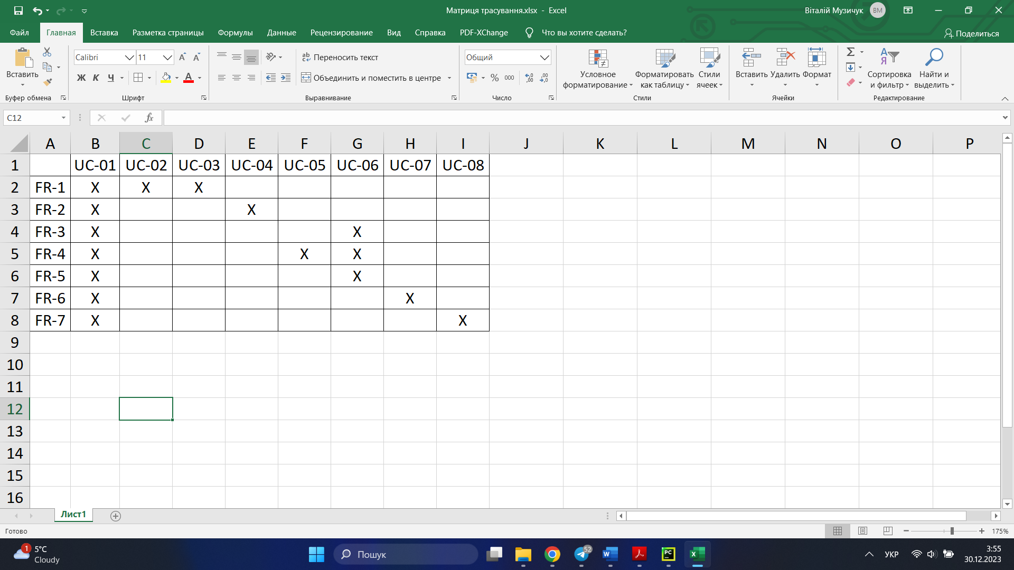

Рисунок 1.4 – Матриця трасування вимог

Важливо відзначити, що всі функціональні вимоги в таблиці трасування вимог для системи визначення логотипів завжди покриваються UC-01, оскільки цей варіант відповідає за виклик меню, через яке відбувається все управління програмою.

### Розроблення нефункціональних вимог

Забезпечення надійного контролю над введенням інформації та захист від некоректних дій користувача визначаються як важливі аспекти забезпечення безпеки та ефективної експлуатації системи. Зокрема, важливо передбачити механізми фільтрації та перевірки вхідних даних, щоб уникнути введення некоректної чи шкідливої інформації, що може вплинути на цілісність бази даних. Додатково, забезпечення конфіденційності переданої користувачем інформації виступає ключовим аспектом, що вимагає ретельного розгляду. Впровадження заходів шифрування, контролю доступу та інших технологій забезпечення конфіденційності стає необхідним для створення безпечного та довіреного середовища обробки інформації в системі фотографій.

Таблиця 1.17 – Нефункціональна вимога NFR-1

|  |  |
| --- | --- |
| Назва | Забезпечення надійного контролю |
| Опис | Забезпечити ефективний механізм контролю та захисту від некоректних дій користувача, спрямований на забезпечення безпеки системи. |

Таблиця 1.18 – Нефункціональна вимога NFR-2

|  |  |
| --- | --- |
| Назва | Перевірка вхідних даних |
| Опис | Розробити механізми фільтрації та перевірки вхідних даних для уникнення введення некоректної чи шкідливої інформації, яка може порушити цілісність бази даних. |

Таблиця 1.19 – Нефункціональна вимога NFR-3

|  |  |
| --- | --- |
| Назва | Забезпечення конфіденційності |
| Опис | Розглянути ключовий аспект забезпечення конфіденційності переданої користувачем інформації та розробити відповідні заходи, такі як шифрування та контроль доступу. |

## Постановка задачі

У результаті розробки програмного забезпечення на курсову роботу передбачається реалізація готового для кінцевого користувача продукту, який буде визначати логотипи на зображеннях.

Головним ядром цієї системи буде натренована на власному наборі даних модель глибинного навчання за архітектурою YoloV5. Особливістю тренування буде те, що модель буде навчатися не розрізняти логотипи окремих компаній, а просто намагатися передбачити область на зображенні де може знаходитися логотип без конкретизації його класу. Такий підхід в розробці дозволить побудувати систему, яка не потребуватиме постійного перетренування, оскільки модель визначать головні риси логотипів та їхні патерни і буде здатна навіть визначити той клас логотипів, які не були включені в початковий набір тренування моделі.

Далі, щоб надати можливість звичайному користувачеві скористатися можливістю цієї моделі розробиться чат-бот на базі Telegram Bot Api. Використання цієї платформи у розробці програмного забезпечення дозволить створити максимально зрозумілий та мобільний інтерфейс для користування розробкою моделі. Вагомою перевагою цього виду інтерфейсу є те, що користувач зможе виконувати запити та користуватися продуктом, як за допомогою мобільного пристрою так і ПК. Також ця «кросплатформеність» полегшить можливість завантаження власних фотографій до системи та збереження результатів обробки на власні пристрої.

Також для того, щоб забезпечити збереження даних користувацьких налаштувань розроблена система буде підключатися до бази даних PostgreSQL. Ця база даних міститиме інформацію про налаштування чутливості моделі та специфічні налаштування відображення результатів. Використання БД дозволить зберігати окремі налаштування навіть, якщо сервіс чат-боту буде тимчасово недоступний або матиме нестабільну роботу.

## Висновки до розділу

Отже, в даному розділі було розглянуто загальні положення для побудови систем для визначення логотипів, проаналізовано можливі рішення та вивчено сучасні підходи до вирішення цієї задачі. Також було розглянуто реальні рішення, які існують на даний час, визначено основні їхні переваги та недоліки й порівняно з завданням курсової. Загальна тенденція була така: всі програмні забезпечення є платними та недоступними або ж незрозумілими для звичайного пересічного користувача.

Далі була розроблена діаграма варіантів використання та табличний опис до неї, щоб визначити основні завдання, які буде вирішувати створена програма та які не були враховані у сучасних відкритих рішеннях. Після цього була сформована детальна модель вимог разом з табличним описом функціональних та нефункціональних вимог, які необхідні для розробки та втілення системи визначення логотипів. Це також дозволило отримати більш детальне уявлення про вимоги до мови програмування та технологій, які повинні бути використані. Матриця трасування вимог наочно показала, що кожна з функціональних вимог буде покрита юзкейсами, а в деяких випадках навіть декількома.

З технічної сторони для реалізації було вирішено використовувати мову програмування Python, фреймворк aiogram та бібліотеку SQLAlchemy, оскількі всі ці програмні засоби зручно поєднуються з використанням моделі yolo розробленій на фреймворці pytorch.

# МОДЕЛЮВАННЯ ТА КОНСТРУЮВАННЯ ПРОГРАМНОГО ЗАБЕЗПЕЧЕННЯ

## Моделювання та аналіз програмного забезпечення

Використаємо BPMN (Business Process Model and Notation) [30] діаграму для опису бізнес-процесу. BPMN — це стандарт для моделювання бізнес-процесів, який надає уніфікований мовний засіб для спільного розуміння, аналізу та оптимізації бізнес-процесів всередині організації. Використовуючи символи та правила, BPMN дозволяє створювати графічні представлення процесів, що полегшує співпрацю між бізнес-аналітиками та розробниками програмного забезпечення.

Для опису головного бізнес-процесу з обробки медіа програмним забезпеченням використовується BPMN 2.0 модель (рисунок 2.1).

Опис послідовності обробки медіа програмним забезпеченням:

* користувач розпочинає приватний чат з чат-ботом
* користувач запускає команду відображення головного меню та отримує його
* користувач натискає кнопку «Завантажити медіа»
* чат бот прибирає головне меню та відкриває діалог із завантаженням медіа від користувача
* користувач завантажує медіа файли та натискає кнопку «Завершити надсилання»
* система закриває діалог та відкриває головне меню
* користувач натиснувши кнопку «Запустити модель» повідомляє чат-боту, щоб той запустив нейронну мережу з надісланими фото та відео
* нейронна мережа обробляє медіа, зберігає результат до сховища та повідомляє чат-боту, що запит готовий
* чат-бот надсилає готовий результат зі сховища до користувача

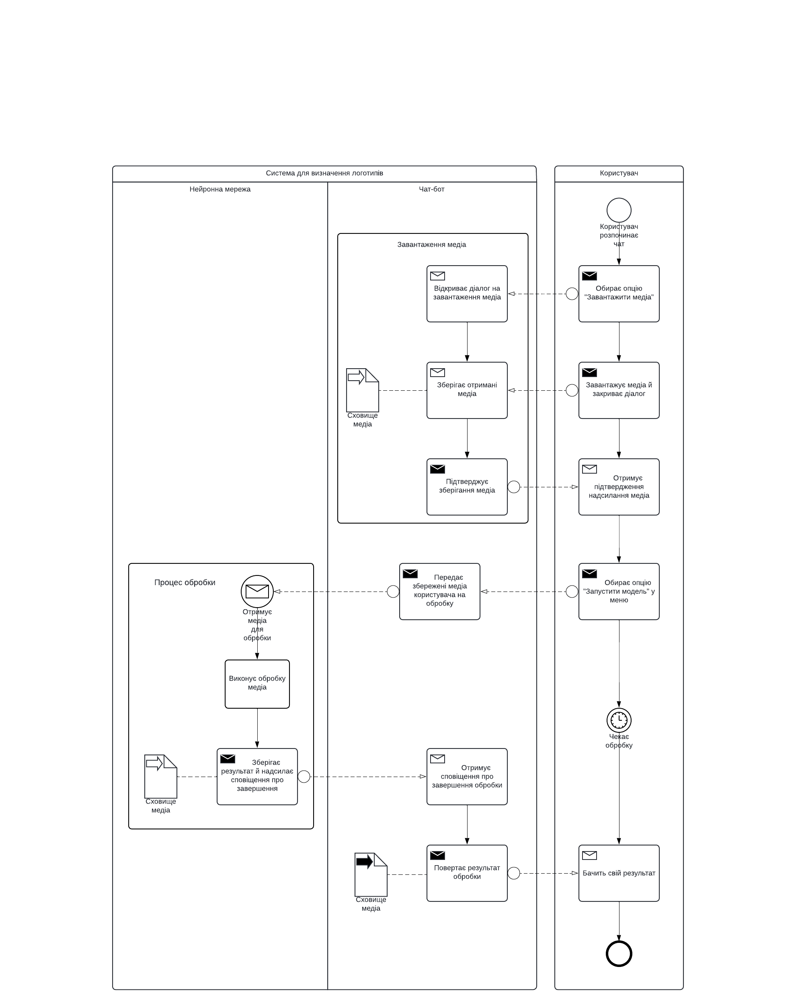

Рисунок 2.1. – Схема бізнес-процесу обробки медіа

## Архітектура програмного забезпечення

У цьому підрозділі буде представлено словесний опис архітектури програмного забезпечення системи для визначення логотипів.

Ціла система для визначення логотипів загалом становить одну велику компоненту, яка розбита на 3 підкомпоненти: компонента, яка реалізовує чат-бот, об’єктно-реляційна модель та модель нейронної мережі. Ця система взаємодіє також з двома зовнішніми компонентами такими як база даних та Telegram Bot API. Для зображення компонент і зв’язків між ними побудовано діаграму компонентів (рисунок 2.2).

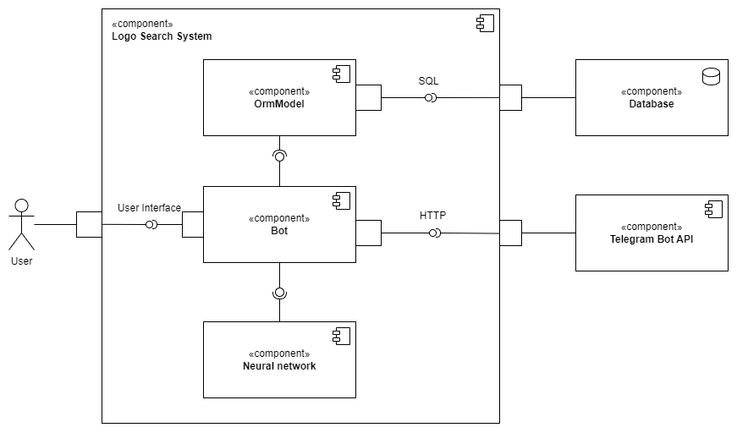

Рисунок 2.2 – Діаграма компонентів

Головним зв’язуючим елементом в системі для визначення логотипів являється компонента, що відповідає за реалізацію чат-бота. Ця компонента відповідає за прийом зовнішніх запитів від Telegram Bot API та обробку їх відповідно до їхнього змісту. Також вона має можливість повертати відповідь до Bot API згідно дій користувача. Для користувача, компонента Bot виставляє інтерфейс зрозумілий йому, через який він має можливість управляти системою. Отримавши вказівки, компонента чат-боту може звертатися до об’єктно реляційної моделі за отриманням інформації про користувача, або ж напряму запускати нейронну модель, що розпізнає логотипи.

Компонента OrmModel відповідає за реалізацію об’єктно реляційного підходу для взаємодії з базою даних. В собі вона містить об’єктне представлення у вигляді класів усіх таблиць реляційної бази даних, що дозволяє боту легше взаємодіяти з БД. Прямі запити від компоненти боту надходять до orm моделі, яка відкриває сесію на взаємодію з БД та перетворює всі об’єкти на sql запити до таблиць, які можуть додавати, видаляти або змінювати їх.

Database – це компонента, що відповідає за базу даних. Вона буде зберігати всю інформацію про користувачів, які коли небудь користувалися чат-ботом. Ці дані будуть необхідні для Bot, щоб налаштувати нейронну мережу згідно з побажаннями користувача та для ведення деякої статистичної інформації, яка використовується ботом.

Наступна компонента Neural network є представленням нейронної мережі yolov5 від компанії ultralytics. [31] Ця мережа надає свій власний інтерфейс для керування нею. Компонента Bot використовує цей інтерфейс для керуванням мережі.

В свою чергу, Telegram Bot API надсилає всі оновлення від користувача, який той може робити через програму Telegram. До цих оновлень можна включити: надсилання повідомлень, натискання кнопок в чаті, виклик спеціальних команд, додавання боту до групи та інше. За допомогою цього компоненту систему Logo Search має доступ до всіх дій користувача та може реагувати на них.

Діаграму класів для цієї програми створювати недоцільно, оскільки вона написана з використанням асинхронного підходу, який передбачає обробку всіх оновлень через хендлери. Хендлери – це спеціальні функції, які можуть обробляти окремі види оновлень, відповідно до їхнього змісту та стану, в якому знаходиться система. По суті, усі можливі об’єкти у вигляді повідомлення, користувача, зміни повідомлення, фото, відео і так далі, вже описані у спеціальному модулі, який буде розглянутий в наступному розділі. Для розробника необхідно було визначити тип оновлень, які будуть оброблятися компонентою Bot, та їхню поведінку відповідно до змісту оновлень.

## Конструювання програмного забезпечення

За основу алгоритмічної частини програмного забезпечення було використано архітектурну модель нейронної мережі Yolov5. Як було зазначено в розділі про аналіз алгоритмічних рішень, ця архітектура має ряд своїх переваг таких як:

* висока точністю розпізнавання об'єктів
* найкращі результати у швидкості порівняно з новішими архітектурами 7-го покоління
* висока продуктивність і простота використання з мовою Python
* може використовуватися для різних завдань комп'ютерного зору

Оскільки yolov5 розроблена на базі PyTorch, то її було дуже легко інтегрувати з основним кодом програмного забезпечення. Щоб використати цю модель необхідно завантажити початковий код та всі необхідні додаткові пакети. Надалі всі інші компоненти, що взаємодіють з моделлю просто імпортують необхідний модуль із проєкту та викликають функцію запуску з потрібними налаштуваннями.

Для реалізації головної компоненти, що відповідає за обробку оновлень від Telegram Bot API використано фреймворк aiogram. Однією з ключових переваг aiogram є автогенерація коду для спрощення взаємодії з Telegram Bot API, що робить розробку швидшою та зручнішою. Фреймворк активно оновлюється та підтримує найновіші версії Telegram Bot API, забезпечуючи доступ до нововведень та оптимізацій. Один з важливих аспектів - Модульність та наявність роутерів подій (Blueprints) роблять aiogram зручним для створення бота з високою ступенем кастомізації. Також варто відзначити такі особливості цього фреймворку як вбудований кінцевий автомат, потужні магічні фільтри та підтримку мідлварів для обробки вхідних подій. Це робить aiogram гнучким і зручним для розробки різних ботів, від простих до складних.

Як було зазначено у попередньому розділі система для визначення логотипів використовує ORM підхід для взаємодії з базою даних. Щоб реалізувати цей підхід було використано python бібліотеку SQLAlchemy [26], яка надає відповідний функціонал. Ця бібліотека підтримує багато різних систем управління базами даних, таких як PostgreSQL, MySQL, SQLite, та інші, що дозволяє обрати розробнику саме ту СУБД, яку він бажає. У цій розробці буде використано PostgreSQL. Спочатку за допомогою наданого інтерфейсу вдалося об’єктно представити всі реляційні таблиці у БД використовуючи ООП класи. Потім цей клас успадковувався від загального базового класу, який визначав спеціальні методи класів, щоб взаємодіяти з об’єктами. Також був доданий окремий метод, який відкривав та закривав сесію до БД при будь-якій взаємодії. Це дозволило дуже зручно перевести взаємодію від використання нативного PostgreSQL до більш зрозумілого для розробника ООП підходу.

В якості системи управління базами даних використовується PostgreSQL. База даних серверу призначена для зберігання користувачів, а також даних про їх налаштування моделі, шляхів до папок у сховищі та кількості запитів до боту. Уся ця інформація поміщується в одну реляційну таблицю, опис якої наведено у таблиці 2.1.

Таблиця 2.1 – Опис таблиці users

|  |  |  |  |
| --- | --- | --- | --- |
| Таблиця | Назва поля | Тип даних | Опис |
| users | user_id | bigint | ідентифікаційний номер користувача у Telegram |
| username | varchar(40) | унікальне ім’я користувача в Telegram |

Продовження таблиці 2.1

|  |  |  |  |
| --- | --- | --- | --- |
| Таблиця | Назва поля | Тип даних | Опис |
| users | sens_level | real | Налаштування чутливості моделі для визначення логотипів |
| data_folder | varchar | Шлях до папки, де зберігаються надіслані медіа користувача |
| result_folder | varchar | Шлях до папки, де зберігаються результати обробки медіа користувача |
| show_labels | boolean | Налаштування відображення позначок на виявлених логотипах |
| num_of_requests | bigint | Кількість запитів зроблених користувачем |

Опис утиліт, бібліотек та іншого стороннього програмного забезпечення, що використовується у розробці наведено в таблиці 2.2.

Таблиця 2.2 – Опис утиліт

|  |  |  |
| --- | --- | --- |
| №  п/п | Назва утиліти | Опис застосування |
| 1 | PyCharm | Головне середовище розробки програмного забезпечення для курсової роботи. |

Продовження таблиці 2.2

|  |  |  |
| --- | --- | --- |
| 2 | DataGrip | Середовище розробки для управління реляційними базами даних. |
| 3 | PostgreSQL | Об’єктно-реляційна система управління базами даних. Цей SQL діалект дозволяє використовувати ORM підхід до управління БД. |
| 4 | Aiogram | Cучасний і повністю асинхронний фреймворк для Telegram Bot API, написаний на Python з asyncio та aiohttp. Призначений для розробки чат-ботів. |
| 5 | SQLAlchemy | Бібліотека для Python, розроблена для управляння SQL запитами і Object Relational Mapper. |
| 6 | Pydantic | Найбільш широко використовуваною бібліотекою перевірки даних для Python. У програмному забезпечені використовується для управління файлами середовища й конфігурації. |
| 7 | Asyncio | Це бібліотека для написання паралельного коду за допомогою синтаксису async/await. |
| 8 | Nvidia Cuda Toolkit 12.3 | Cередовище розробки для створення високопродуктивних програм із прискоренням GPU. Необхідне для запуску нейронної мережі з використанням GPU. |
| 9 | Nvidia cuDNN | Це прискорена GPU бібліотека примітивів для глибоких нейронних мереж. |

Продовження таблиці 2.2

|  |  |  |
| --- | --- | --- |
| 10 | PyTorch | Відкрита бібліотека машинного навчання на основі бібліотеки Torch, що застосовується штучного інтелекту компанії. Необхідна для запуску архітектури YoloV5. |
| 11 | Typing | Цей модуль забезпечує підтримку підказок типу під час виконання коду в Python. |

## Аналіз безпеки даних

## Забезпечення надійного контролю над введенням інформації та захист від некоректних дій користувача визначаються як важливі аспекти забезпечення безпеки та ефективної експлуатації системи.

## Зокрема, в програмному забезпеченні передбаченні механізми фільтрації та перевірки вхідних даних, щоб уникнути введення некоректної чи шкідливої інформації, що може вплинути на цілісність бази даних. Додатково, розподіл завантаженого медіа для всіх користувачів забезпечує конфіденційність переданої інформації. Впроваджені заходи шифрування, контролю доступу та інших технологій також забезпечує конфіденційність та створює безпечну та довірене середовище для обробки інформації в системі фотографій.

## Висновки до розділу

Отже, в даному розділі висвітлено результати аналізу головного бізнес-процесу з обробки медів за допомогою системи визначення логотипів. Для наочного представлення було побудовано діаграму згідно нотації BPMN 2.0

Представлено детальний розгляд архітектурного рішення виконання програми та описано його з використанням компонент. Детально було розглянути роботу, призначення та зв’язки кожного з п’яти компонентів: Bot, Neural network, Telegram Bot API, OrmModel та Database. Їхні зв’язки та взаємодію можна прослідкувати на побудовані діаграмі компонент.

Також в цьому розділі описано алгоритмічне рішення, яке є головним у визначенні логотипів на зображення. Висвітлено усі його переваги та спосіб взаємодії його з компонентою боту системи.

Висвітлено використання бібліотек та фреймворків, які покращують та спрощують розробку системи. Було описано принцип роботи ORM моделей та конкретну реалізацію цього підходу в розробленій системі визначення логотипів. Після цього було описано причини та цілі використання СУБД PostgreSQL, структуру таблиць бази даних та їх атрибути.

Далі була надана інформація про використання утиліт, бібліотек та іншого зовнішнього програмного забезпечення у розробці. Проведено аналіз безпеки даних, в результаті якого підтверджено, що дана курсова вимога забезпечує всі необхідні критерії.

# АНАЛІЗ ЯКОСТІ ТА ТЕСТУВАННЯ ПРОГРАМНОГО ЗАБЕЗПЕЧЕННЯ

## Аналіз якості ПЗ

Для того щоб проаналізувати якість натренованої нейронної мережі скористаємося метриками, які використовують при оцінюванні моделей в машинному навчанні. До цих метрик входять:

1. Точність (P): це співвідношення між істинними позитивними результатами та всіма позитивними результатами. У випадку з виявленням логотипів, це відношення між правильно розпізнаними логотипами та всіма розпізнаними логотипами
2. Повнота (R): це співвідношення між правильно розпізнаними логотипами та всіма розпізнаними та нерозпізнаними логотипами. Це метрика, яка визначає, наскільки повним є виявлення позитивних екземплярів моделлю.
3. Матриця помилок: це таблиця, яка містить кількість правильно та неправильно класифікованих екземплярів для кожного класу.
4. Box Loss: це помилка, яка вимірює різницю між розміщеними та прогнозованими областями (прямокутниками), де знаходяться об'єкти.
5. Objectness Loss: ця метрика враховує, наскільки правильно визначено об'єкти в зображенні.
6. Mean Average Precision (mAP): ця метрика призначена для вимірювання якості алгоритмів об'єктного визначення. Вона об'єднує точність та повноту для різних трешхолдів ймовірностей та об'єднує їх у середню величину.

Усі графіки наведених вище метрик для нейронної мережі, яка використовується в системі наведено на рисунках 3.1 – 3.3.

|  |  |
| --- | --- |
|  |  |
| Рисунок 3.1 – Повнота та точність моделі при різних значеннях впевненості | |

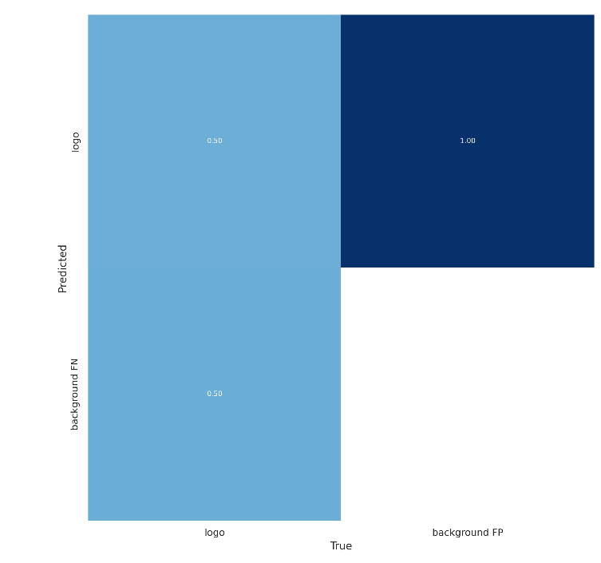

Рисунок 3.2 – Матриця помилок

|  |  |
| --- | --- |
|  |  |
| Рисунок 3.3 – Box loss, Object loss та mAP на різних епохах тренування | |

Загалом з графіків видно, що модель має нижчий рівень точності, аніж повноти. Це можна визначити по області, яка утворюється між графіками та осями. В нашому випадку це передбачуваний результат, оскільки було побудовано модель, яка має на меті покрити якомога більшу кількість різноманітних логотипів частково нехтуючи точністю. Високий рівень повноти також може означати те, що модель виділила деякі патерни, за якими вона намагається віднести об’єкти на фото до логотипів. Також відносно невисокий рівень точності підтверджує матриця помилок в якій видно, що правильно визначені логотипи приблизно дорівнюють неправильно визначеним логотипам.

Середня загальна точність (mAP) для найкращої епохи дорівнює 0.6195, що є хорошим показником і більше ніж попередньо натренована модель yolov5s (0.568) [16]. Звідси можемо зробити висновок, що втрата точості для моделі не є критичною.

Останні метрики box loss та object loss показують, що тренування напротязі епох проходило правильно, з кожною епохою ці похибки зменшувалися. Проте можна зазначити, що приблизно після 250 епохи особливого покращення модель вже не отримала, що означає досягнення максимуму при заданому вхідному наборі та розмірів моделі.

Аналіз якості коду для чат-боту було проведено аналізатором Qodana [32]. Цей інструмент легко інтегрується з IDE PyCharm та дозволяє вказувати на різного роду помилки коду такі як: порушення кодового стилю, помилки у використанні мовних конструкцій, потенційні проблеми з безпекою, Помилки використання бібліотек і фреймворків. Розглянемо детальніше результат, який був отриманий під час аналізування коду (рисунок 3.4).

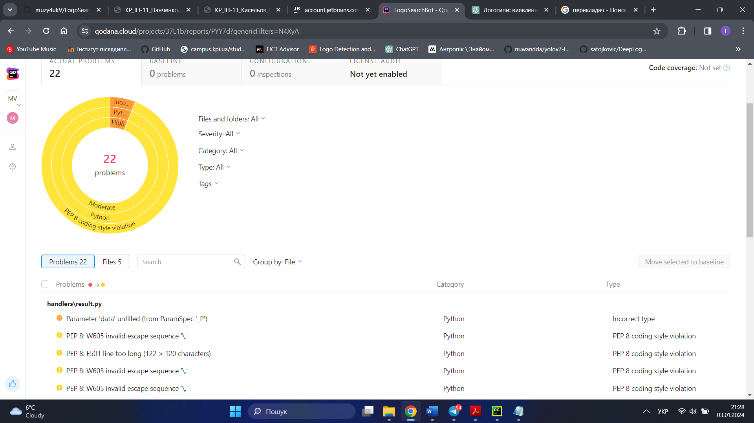

Рисунок 3.4 – Звіт з аналізу коду інструментом Qodana

Для початку розглянемо помилку високої важливості. Детальніше її опис зображено на рисунку 3.5.

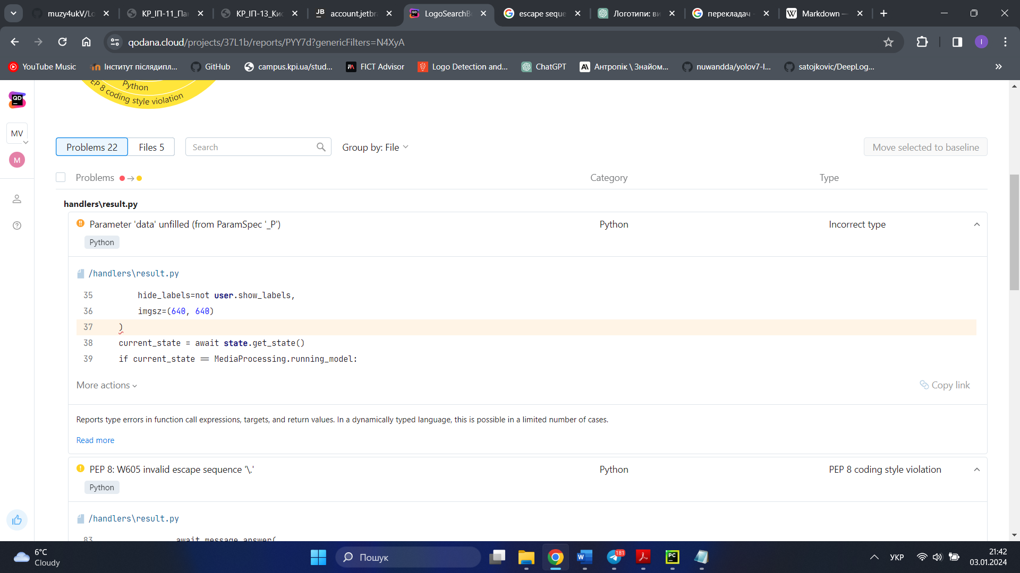

Рисунок 3.5 – Опис помилки

Помилка виникла через відсутність заданого значення в параметрі data, проте цей параметр в функції визначений за замовчуванням, тому цю помилку можна проігнорувати.

Як бачимо з графіку на рисунку 3.4, в коді присутні деякі помилки пов’язані з порушенням офіційним стандартом написання коду PEP 8, проте всі вони пов’язані з описом текстів повідомлень для боту, а не з самим кодом. Для того щоб Telegram Bot API правильно сприймав повідомлення в розмітці Markdown 2 [33] необхідно перед всіма спеціальними знаками по-типу крапки, знаку оклику чи знаку питання ставити символ «\», який згідно PEP 8 використовується для введення керуючих символів у рядках. Звідси, аналізатор вказує на те, що були неправильно вжиті керуючі символи, хоча ми використовуємо цей символ для відповідності мови розмітки Markdown 2.

## Опис процесів тестування

Для проведення тестування системи цілком, було виконане мануальне тестування програмного забезпечення, опис відповідних тестів та кроки їх виконання наведено у таблицях 3.1 – 3.8.

**Тест 1**

Summary: Перевірити завантаження медіа до системи

Priority: високий

Precondition: користувач розпочав діалог з ботом та викликав головне меню

Таблиця 3.1 – Кроки виконання тесту 1

|  |  |  |  |
| --- | --- | --- | --- |
| Steps | Test Step | Test Data | Expected result |
| 1 | Натиснути кнопку «Завантажити медіа» в головному меню |  | Закривається головне меню та виводиться повідомлення про допустимі формати медіа |
| 2 | Надіслати необхідне медіа в чат | Допускається будь-яке медіа (до 5 штук), яке відповідає вимогам | Бот сповіщає про успішне надсилання медіа та пропонує зупинити надсилання. |
| 3 | Натиснути кнопку «Зупинити завантаження» |  | Бот видаляє всі попередньо надіслані кнопки зупинки, повідомляє про зупинку та повертає назад у головне меню |

**Тест 2**

Summary: Отримання результату обробки медіа

Priority: високий

Precondition: користувач завантажив медіа до системи

Таблиця 3.2 – Кроки виконання тесту 2

|  |  |  |  |
| --- | --- | --- | --- |
| Steps | Test Step | Test Data | Expected result |
| 1 | Натиснути кнопку «Запустити модель з завантаженим медіа» в головному меню |  | Кнопка показує процес того, що модель виконує роботу. По закінченню обробки моделлю надісланого медіа, бот повертає готовий результат та головне меню під ним. |

**Тест 3**

Summary: Налаштування чутливості моделі

Priority: високий

Precondition: користувач розпочав чат та викликав головне меню та попередньо завантажив медіа

Таблиця 3.3 – Кроки виконання тесту 3

|  |  |  |  |
| --- | --- | --- | --- |
| Steps | Test Step | Test Data | Expected result |
| 1 | Натиснути кнопку «Налаштувати модель» в головному меню |  | Бот змінює вміст опис меню на «Обери дію» та показує 2 кнопки «Змінити чутливість» «Змінити відображення позначок на фото» |
| 2 | Натиснути кнопку «Змінити чутливість» |  | Бот прибирає головне меню та показує опис того, що налаштування чутливості може змінити. Наступним повідомленням бот вказує допустимі значення чутливості |

Продовження таблиці 3.3

|  |  |  |  |
| --- | --- | --- | --- |
| 3 | Введення допустимого рівня чутливості | 0.2 | Бот надсилає повідомлення про успішну зміну рівня чутливості та повертає головне меню |
| 4 | Натиснути кнопку «Запустити модель з завантаженим медіа» |  | Бот запускає розпізнавання зображення із заданим рівнем чутливості та повертає результат |

**Тест 4**

Summary: Налаштування відображення позначок на фото

Priority: середній

Precondition: користувач розпочав чат, викликав головне меню та завантажив фото

Таблиця 3.4 – Кроки виконання тесту 4

|  |  |  |  |
| --- | --- | --- | --- |
| Steps | Test Step | Test Data | Expected result |
| 1 | Натиснути кнопку «Налаштувати модель» в головному меню |  | Бот змінює вміст опис меню на «Обери дію» та показує 2 кнопки «Змінити чутливість» «Змінити відображення позначок на фото» |
| 2 | Натиснути кнопку «Змінити відображення позначок на фото» |  | Бот прибирає головне меню та показує опис того, що налаштування це налаштування може змінити. Бот виставляє 2 кнопки «Показувати позначки» та «Не показувати позначка» |

Продовження таблиці 3.4

|  |  |  |  |
| --- | --- | --- | --- |
| 3 | Натиснути кнопку «Показувати позначки» |  | На екрані користувача з’являється спливаюче сповіщення про те, що налаштування відображення позначок змінилося на «Показувати позначки» та бот повертає головне меню |
| 4 | Натиснути кнопку «Запустити модель з завантаженим медіа» |  | Бот запускає розпізнавання зображення і повертає результат з відображенням позначок. |

**Тест 5**

Summary: Перевірка надісланого медіа

Priority: середній

Precondition: користувач завантажив медіа до системи

Таблиця 3.5 – Кроки виконання тесту 5

|  |  |  |  |
| --- | --- | --- | --- |
| Steps | Test Step | Test Data | Expected result |
| 1 | Натиснути кнопку «Повернути завантажені медіа» в головному меню |  | Бот повертає користувачу попередньо завантажені медіа без обробки та повертає його до головного меню |

Також для того, щоб перевірити роботу системи при некоректному використанні, або неправильних даних виконаємо негативне тестування.

**Тест 6**

Summary: Перевірка коректності завантаження медіа

Priority: Високий

Precondition: Користувач розпочав чат та відкрив головне меню

Таблиця 3.6 – Кроки виконання тесту 6

|  |  |  |  |
| --- | --- | --- | --- |
| Steps | Test Step | Test Data | Expected result |
| 1 | Натиснути кнопку «Завантажити медіа» в головному меню |  | Закривається головне меню та виводиться повідомлення про допустимі формати медіа |
| 2 | Надіслати в чат медіа неправильного типу | Допускається надсилання будь-якого файлу, що не відповідає допустимому формату | Бот вказує на те, що надіслано неправильний тип файлу та пропонує знову надіслати медіа в правильному форматі |
| 3 | Надіслати в чат відео довше 15 секунд | Будь-яке відео формату .mov .mp4, яке довше за 15 секунд | Бот вказує на те, що надіслано відео довше 15 секунд та просить користувача надіслати інше відео |
| 4 | Надіслати в чат медіа великого розміру | Фото або відео підходящого формату, проте розмір більше 15 мб | Бот вказує на те, щоб користувач завантажував медіа менше 15 мб |
| 5 | Надіслати більше ніж 5 медіа | 6 фото або відео підходящого формату | Бот попереджає користувача, що він надіслав більше ніж 5 фото до системи |
| 6 | Надіслати будь-яке інше повідомлення | Повідомлення будь-якого формату окрім фото, відео чи документів | Бот відповідає, щоб запускати інші команди або писати повідомлення спочатку потрібно завершити або скасувати надсилання медіа |

Продовження таблиці 3.6

|  |  |  |  |
| --- | --- | --- | --- |
| 7 | Надіслати команду /cancel | /cancel | Бот виводить повідомлення про зупинку надсилання фото та повертає у головне меню |

**Тест 7**

Summary: Перевірка коректності роботи системи без завантаженого медіа

Priority: Високий

Precondition: Користувач розпочав чат та відкрив головне меню

Таблиця 3.7 – Кроки виконання тесту 7

|  |  |  |  |
| --- | --- | --- | --- |
| Steps | Test Step | Test Data | Expected result |
| 1 | Натиснути кнопку «Отримати останнє завантажене медіа» в головному меню |  | Виводиться спливаюче вікно про те, що користувач не завантажив жодного медіа. Меню залишається |
| 2 | Натиснути кнопку «Запустити модель» в головному меню |  | Виводиться спливаюче вікно з попередженням про те, що необхідно спочатку надіслати фото. Меню залишається |

**Тест 8**

Summary: Перевірка введення налаштування моделі

Priority: Високий

Precondition: Користувач розпочав чат та відкрив головне меню

Таблиця 3.8 – Кроки виконання тесту 8

|  |  |  |  |
| --- | --- | --- | --- |
| Steps | Test Step | Test Data | Expected result |
| 1 | Натиснути кнопку «Налаштувати модель» в головному меню |  | Бот змінює вміст опис меню на «Обери дію» та показує 2 кнопки «Змінити чутливість» «Змінити відображення позначок на фото» |
| 2 | Натиснути кнопку «Змінити чутливість» |  | Бот прибирає головне меню та показує опис того, що налаштування чутливості може змінити. Наступним повідомленням бот вказує допустимі значення чутливості |
| 3 | Надіслати текстове значення | Loops | Бот повертає повідомлення про те, що число задано в неправильному форматі |
| 4 | Надіслати значення, що виходить за допустимі межі | 20 | Бот повертає повідомлення про те, що число виходить за межі й просить ввести правильне число |
| 5 | Надіслати значення, що не кратне 0.05 | 0.12 | Бот повертає повідомлення про те, що число повинно бути кратним 0.05 |
| 6 | Надіслати команду /cancel |  | Зупиняється діалог та надсилається повідомлення, що зміна чутливості моделі скасована. Повертається головне меню. |

## Опис контрольного прикладу

У цьому підрозділі зобразимо роботу системи від початку до кінця з використанням скріншотів.

Отже для початку користувач повинен завантажити медіа. Для цього в головному меню обираємо пункт «Завантажити медіа» та надсилаємо всі необхідні файлу до чату. Після цього натискаємо кнопку «Зупинити завантаження»

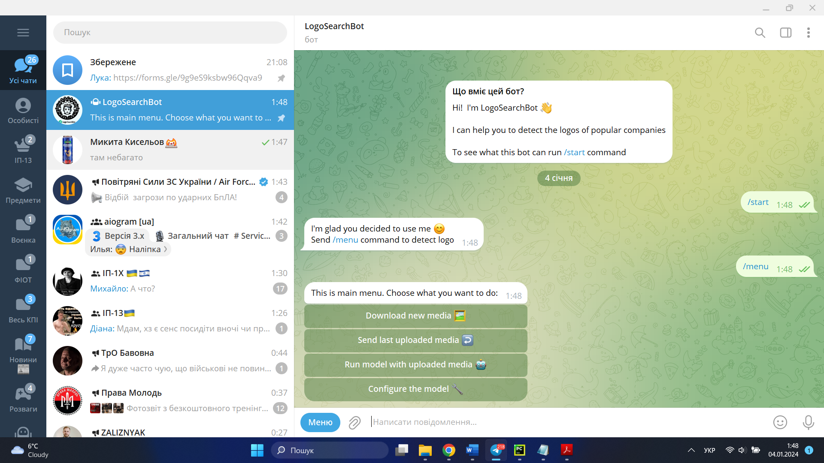

Рисунок 3.6 – Головне меню

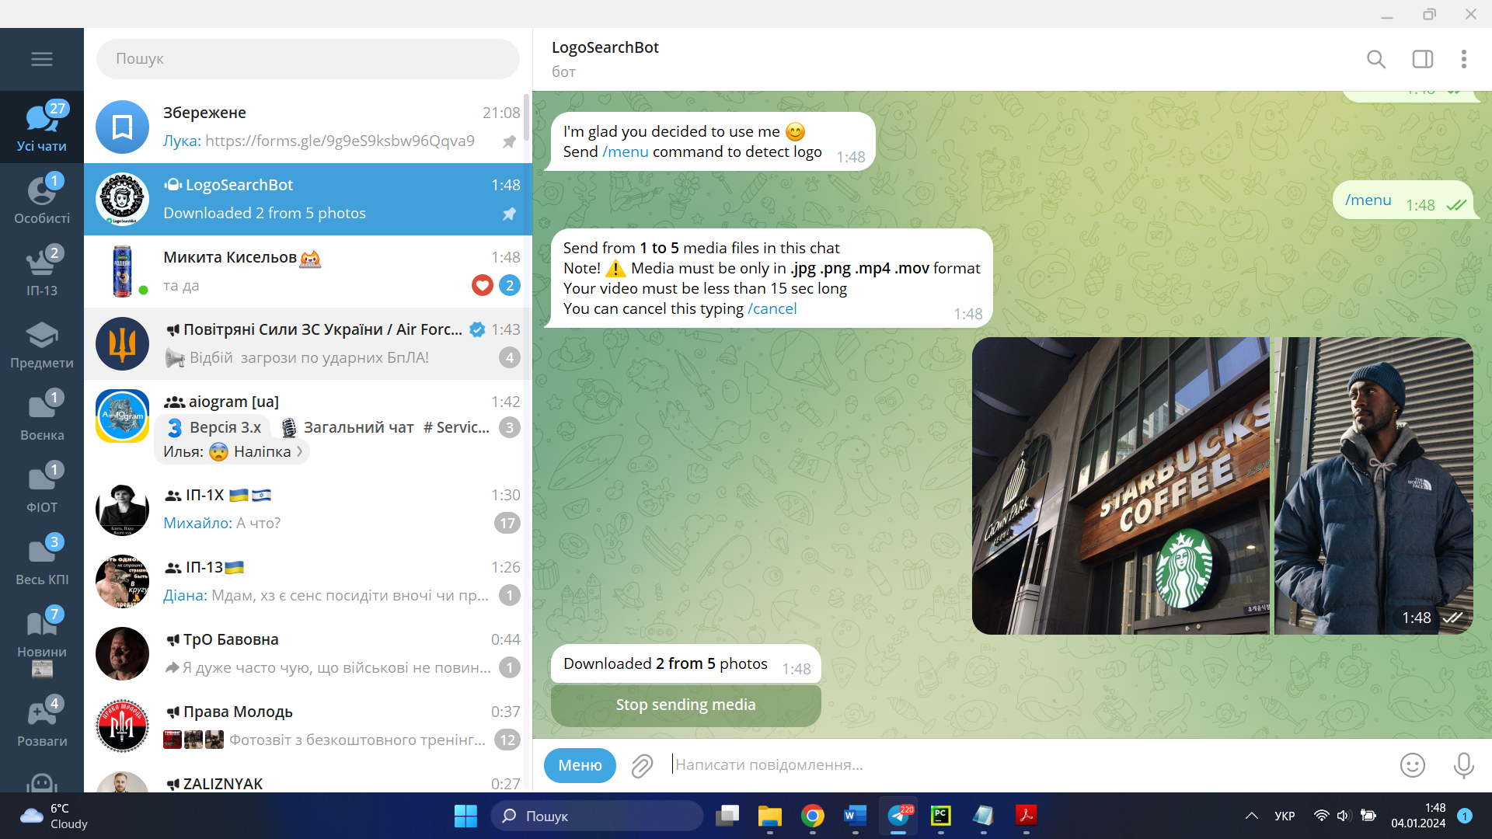

Рисунок 3.7 – Надсилання медіа

Далі необхідно натиснути кнопку «Запустити модель», щоб почався процес обробки фото й отримати готовий результат.

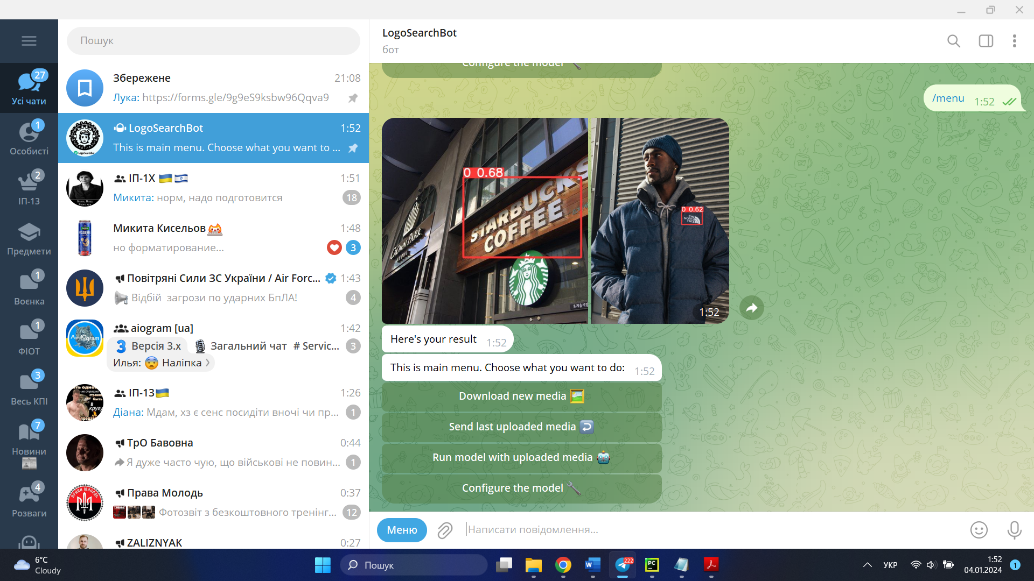

Рисунок 3.8 – Отриманий результат

Щоб покращити розпізнавання необхідно змінити рівень чутливості моделі. Для цього натискаємо в меню «Налаштування моделі» далі «Змінити чутливість» та вводимо потрібний рівень чутливості.

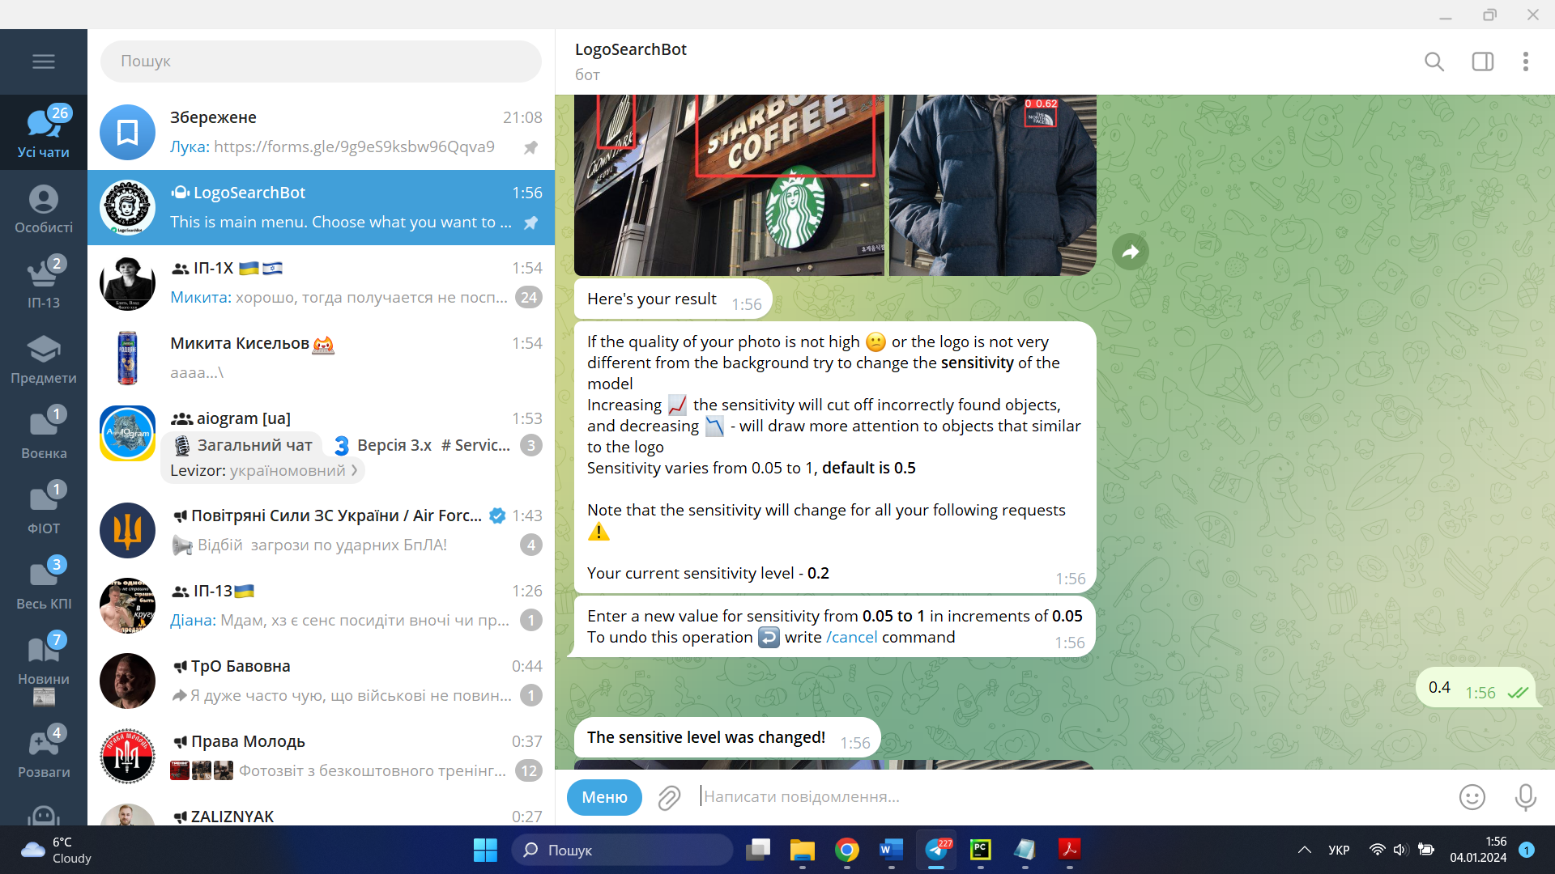

Рисунок 3.9 – Зміна чутливості моделі

Також щоб скасувати відображення позначок на виявлених логотипах змінимо додатково налаштування моделі

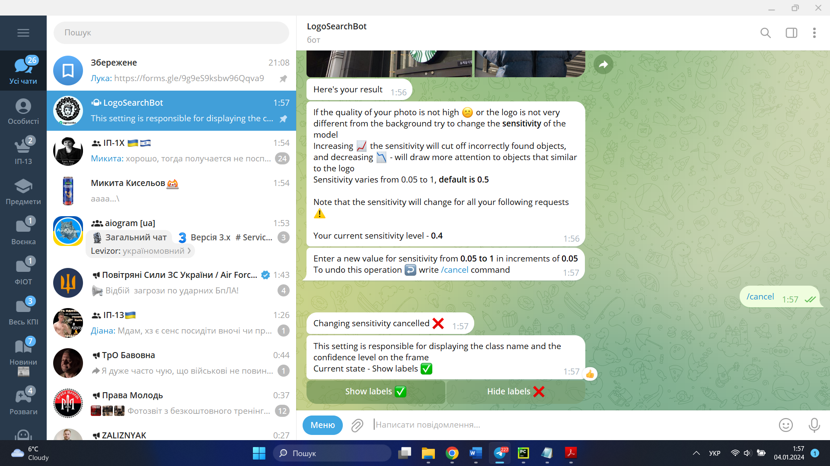

Рисунок 3.10 – Зміна параметру відображення позначок

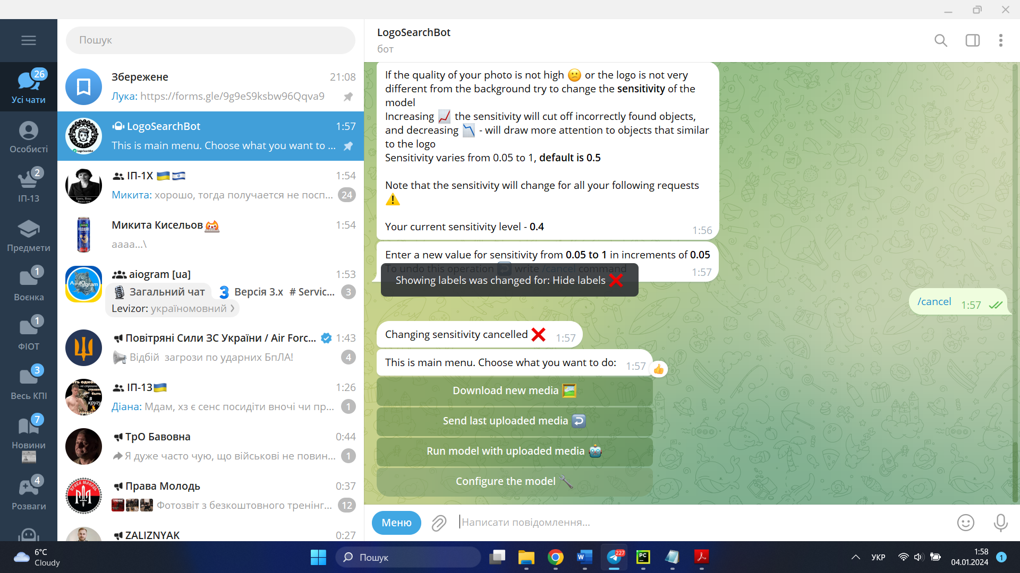

Рисунок 3.11 – Підтвердження зміни параметрів

Тепер можна знову запустити модель з оновленими налаштуваннями та порівняти результати

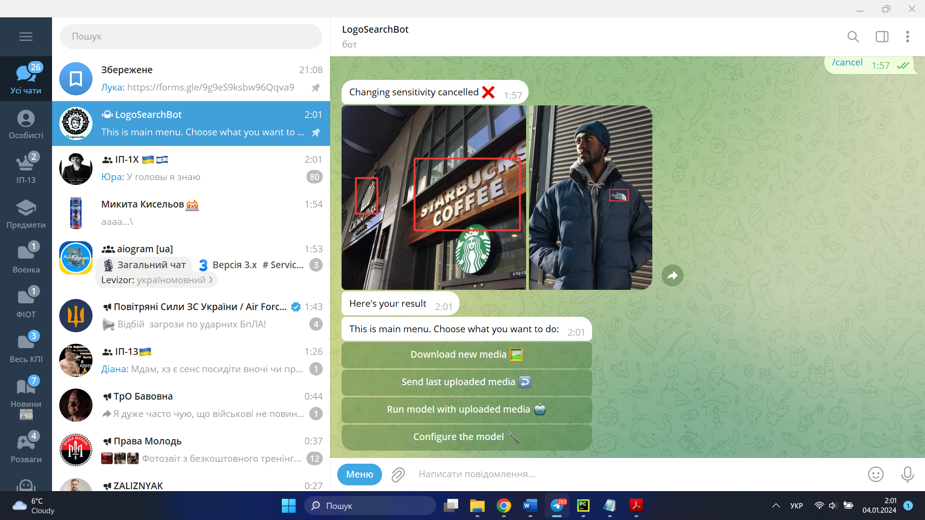

Рисунок 3.12 – Готовий результат

Модель запустилася з новими налаштуваннями, що дозволило додатково виявити ще один логотип. Також можна отримати медіа, яке наразі зберігається в системі натиснувши «Надіслати останні завантажені медіа» в головному меню.

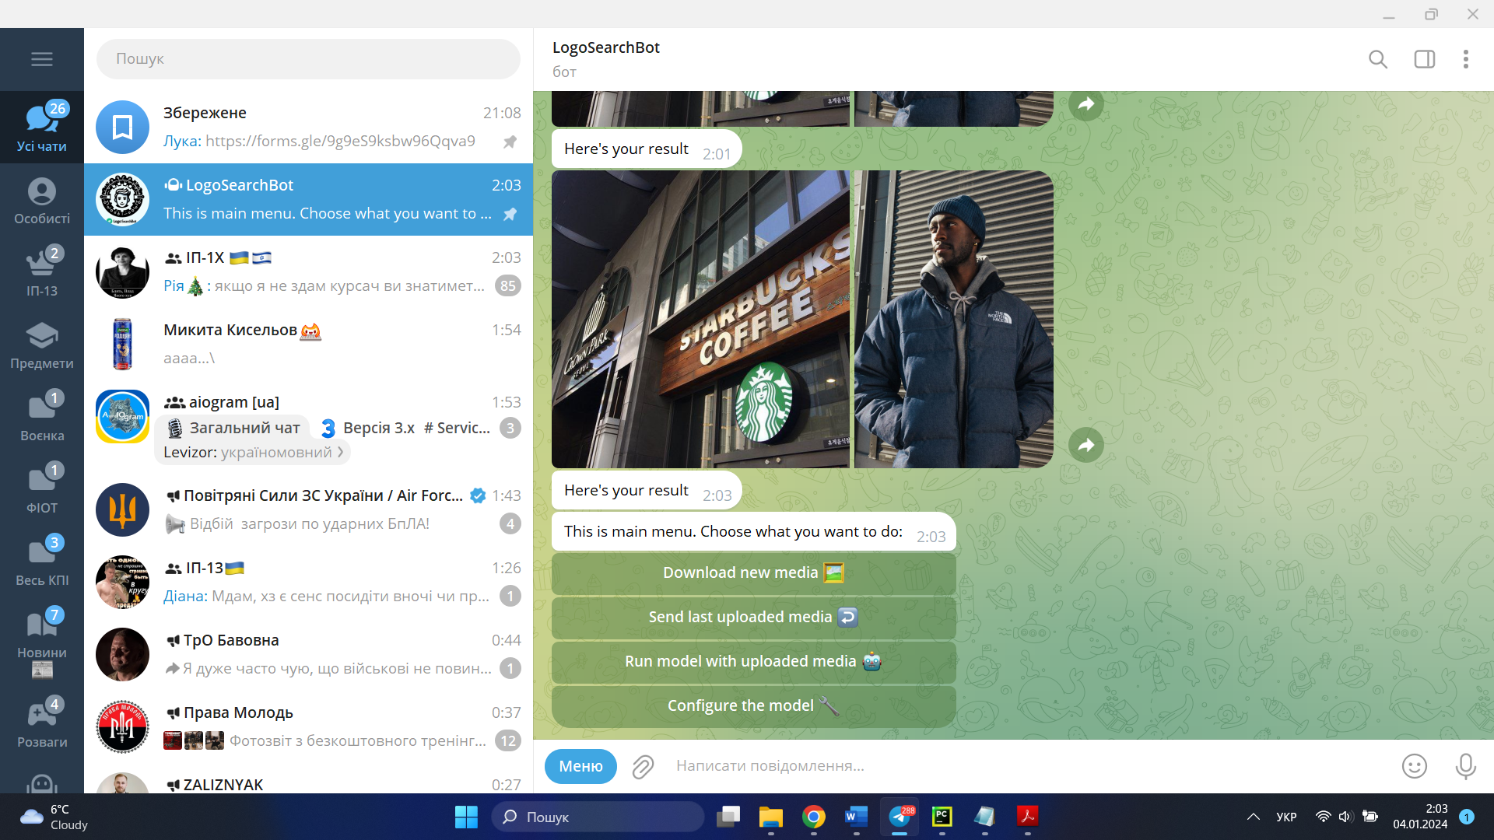

Рисунок 3.13 – Повернення надісланого раніше медіа

## Висновки до розділу

В даному розділі було проаналізовано та протестовано розроблене програмне забезпечення.

Для початку було дане визначення основним метрикам, які використовуються в машинному навчанні та за якими можна оцінити якість навченої нейронної мережі для розпізнавання логотипів. Згідно графіків цих критеріїв було зроблено висновок, що основної мети побудови даної системи було досягнуто, а саме отримати максимально високу повноту моделі. Також ці метрики показали, що модель досягнула максимального результату при заданих вхідних даних та розміру моделі.

Далі було проаналізований код програмного забезпечення, що відповідає за реалізацію чат-боту за допомогою інструменту Qodana. Помилок в написані коду не виявлено.

Після цього для проведення тестування було використано мануальне тестування системи та описане за допомогою тест кейсів. Окрему увагу приділено негативному тестуванню, яке показує як працює програма за некоректних дій з боку користувача. Помилок в роботі системи під час тестування не було виявлено.

В останньому підрозділі описано контрольний приклад з використанням скріншотів роботи програми. Цей приклад описує усі головні функції системи та відображає їх на рисунках.

# ВПРОВАДЖЕННЯ ТА СУПРОВІД ПРОГРАМНОГО ЗАБЕЗПЕЧЕННЯ

## Розгортання програмного забезпечення

Оскільки програмне забезпечення написане на мові програмування Python, то потрібно встановити його версію python 3.11. Також для створення бази даних необхідно попередньо завантажити версію PostgreSQL 15.5. Щоб мати можливість хостити телеграм бота, необхідно зареєструватися у месенджері Telegram та стоврити свого бота через @BotFather [19]. Надалі знадобиться token боту, щоб брати керування ним.

Наступні кроки розгортання потрібно виконати в такій послідовності:

1. Склонувати репозиторій боту з GitHub

git clone <https://github.com/muzy4ukV/LogoSearchBot.git>

1. Склонувати репозиторій нейронної мережі yolov5 разом до основного проєкту

git clone <https://github.com/ultralytics/yolov5.git>

1. В папці проєкту створити віртуальне середовище

python -m venv .venv

.venv/Scripts/activate/

1. Встановити всі необхідні пакети для запуску у віртуальне середовище

pip install -r requirements.txt

1. Створити базу даних для системи

createdb -U postgres -h localhost -p 5432 LogoSearchBotDB

1. Додати таблицю туди, через .sql скрипт

psql -U postgres -h localhost -p 5432 -d LogoSearchBotDB -a -f script.sql

1. Створити файл середовища з пустою назвою та розширенням .env із структурою заданою в таблиці 4.1.

Таблиця 4.1

|  |  |  |
| --- | --- | --- |
| Назва змінної | Значення | Приклад |
| BOT_TOKEN | Токен від Telegram API BOT | bot123456:ABC-DEF1234ghIkl-zyx57W2v1u123ew11 |
| DB_USER | Назва користувача БД | postgres |
| DB_PASSWORD | Пароль до БД | Qwert12345 |
| DB_HOST | Ім’я хосту | Localhost |
| DB_PORT | Порм | 5432 |
| DB_NAME | Назва БД | LogoSearchBotDB |
| WAIT_TIME_SETTINGS | Затримка для правильної обробки фотоальбомів | 2 |
| NUM_OF_REQUESTS_TO_HIDE_MSG | Кількість запитів, після яких приховується повідомлення | 3 |
| MAX_MEDIA_SIZE_BYTES | Максимальне значення байтів для файлів | 15728640 |

1. Запустити скрипт main.py

python main.py

## Підтримка програмного забезпечення

Для ефективного управляння ПЗ, проєкт зберігається на GitHub. Кожна нова версія програмного забезпечення буде завантажуватися у вигляді окремого коміту з позначкою «v*.*», де зірочки будуть замінюватися на цифри, що вказуватимуть версію. Для того, щоб завантажити нову версію додатку необхідно буде виконати команду git pull, яка оновить проєкт до найновішої версії.

Якщо нова версія вимагатиме кардинальних змін у структурі проєкту, наприклад додавання нових сутностей в БД або зміна архітектури нейронної мережі, необхідно буде заново завантажити код з GitHub сторінки та виконати усі інструкції зазначені у readme файлі.

Використання GitHub для зберігання ПЗ допомагає в створенні ефективного та спільного середовища розробки. Платформа надає можливість простоти відслідковування змін, зручного спілкування між розробниками та документування проекту. Система комітів і тегів "v*.." дозволяє легко розрізняти різні версії ПЗ, а також фіксує важливі зміни та оновлення.

## Висновки до розділу

Отже у цьому розділі було висвітлено процес впровадження та супроводу програмного забезпечення для системи визначення логотипів.

Перед безпосередньо початком процесу створення проєкту необхідно було встановити необхідні додатки та виконати дії з реєстрації у системі, наприклад створення нового боту в Telegram.

Далі, щоб створити проект було описано кроки із завантаження виконуваного коду з відкритих репозиторіїв на GitHub, створення окремого віртуального середовища, встановлення необхідних пакетів для проєкту. Окремим пунктом можна виділити створення бази даних через plsql, оскільки вона повинна вже бути створена з всіма відповідними таблицями на момент запуску програми. Не менш важливою частиною є створення файлу середовища в якому зберігають конфігурації для роботи програми.

Використання системи контролю версій GitHub для зберігання програмного забезпечення забезпечило можливість підтримки програмного забезпечення та випуску його нових версій. Успішне впровадження та супровід програмного забезпечення охоплює етапи встановлення середовища розробки, розгортання програми та ефективне керування версіями за допомогою системи контролю версій, зокрема GitHub.

# ВИСНОВКИ

У висновках викладають найважливіші наукові й практичні результати роботи та наводять:

* оцінку одержаних результатів і їх відповідність сучасному рівню наукових і технічних знань;
* ступінь впровадження та можливі галузі або сфери використання результатів роботи;
* наукову, науково-технічну, соціально-економічну значущість роботи;
* доцільність продовження досліджень за відповідною тематикою тощо.

Також у висновках необхідно відобразити стан вирішення усіх поставлених в курсовій роботі задач.

В результаті виконання курсової роботи було спроєктовано …

В якості середовища розробки обрано …

У якості БД використано …

Після реалізації застосунку він був протестований на пристроях з різними версіями Android, з різними розмірами екранів щоб переконатися, що додаток акуратно відображається на різних пристроях.

Наукова новизна роботи (якщо вона є) полягає в наступному (достатньо вказати щось одне).

Вперше:

* реалізовано можливість запитів від пацієнта до лікаря;
* використано те-то, що дозволило те-то.

Модифіковано:

* те-то, що дозволило те-то.

Набуло подальший розвиток:

* те-то, що дозволило те-то.

# СПИСОК ВИКОРИСТАНИХ ДЖЕРЕЛ

1. How to understand computer vision [Електронний ресурс] — <https://dev.ua/ru/news/kak-razobratsya-s-computer-vision> (дата звернення 30.12.2023)
2. What is Computer Vision? A Comprehensive Guide [Електронний ресурс] — <https://www.v7labs.com/blog/what-is-computer-vision#h3> (дата звернення 30.12.2023)
3. A Comprehensive Guide to Object Detection [Електронний ресурс] — <https://blog.roboflow.com/object-detection/> (дата звернення 30.12.2023)
4. What Is Logo Detection? [Електронний ресурс] — <https://visua.com/what-is-logo-detection> (дата звернення 30.12.2023)
5. Logos: A Brand-Independent Logo Detection Model [Електронний ресурс] — <https://www.analyticsvidhya.com/blog/2022/08/logos-a-brand-independent-logo-detection-model/> (дата звернення 30.12.2023)
6. Object Detection using Faster R-CNN [Електронний ресурс] — <https://learn.microsoft.com/ru-ru/cognitive-toolkit/object-detection-using-faster-r-cnn> (дата звернення 30.12.2023)
7. Maximum number of objects to recognize in object detection [Електронний ресурс] — <https://powerusers.microsoft.com/t5/AI-Builder/Maximum-number-of-objects-to-recognize-in-object-detection/td-p/409790> (дата звернення 30.12.2023)
8. Deep Learning for Object Detection: A Comprehensive Review [Електронний ресурс] — <https://arxiv.org/pdf/1911.07440.pdf> (дата звернення 30.12.2023)
9. Understanding Precision and Recall in Machine Learning [Електронний ресурс] — <https://builtin.com/data-science/precision-and-recall> (дата звернення 30.12.2023)
10. Guide to YOLO Models: You Only Look Once [Електронний ресурс] — <https://blog.roboflow.com/guide-to-yolo-models/> (дата звернення 30.12.2023)
11. Single Shot MultiBox Detector (SSD) in PyTorch [Електронний ресурс] — <https://github.com/amdegroot/ssd.pytorch> (дата звернення 30.12.2023)
12. Mask R-CNN in PyTorch [Електронний ресурс] — <https://github.com/matterport/Mask_RCNN> (дата звернення 30.12.2023)
13. Yet Another EfficientDet Implementation in PyTorch [Електронний ресурс] — <https://github.com/zylo117/Yet-Another-EfficientDet-Pytorch> (дата звернення 30.12.2023)
14. RFBNet: A PyTorch Implementation [Електронний ресурс] — <https://github.com/GOATmessi7/RFBNet> (дата звернення 30.12.2023)
15. Faster R-CNN in PyTorch [Електронний ресурс] — <https://github.com/rbgirshick/py-faster-rcnn> (дата звернення 30.12.2023)
16. YOLOv5 in PyTorch [Електронний ресурс] — <https://github.com/ultralytics/yolov5> (дата звернення 30.12.2023)
17. Ultralytics: Open-Source Software for AI Research [Електронний ресурс] — <https://github.com/ultralytics/ultralytics> (дата звернення 30.12.2023)
18. Performance Comparison of YOLO Models [Електронний ресурс] — <https://learnopencv.com/performance-comparison-of-yolo-models/> (дата звернення 30.12.2023)
19. Telegram Bots Documentation [Електронний ресурс] — <https://core.telegram.org/bots> (дата звернення 30.12.2023)
20. Viber Python Bot API [Електронний ресурс] — <https://developers.viber.com/docs/api/python-bot-api/> (дата звернення 30.12.2023)
21. WhatsApp Business API Documentation [Електронний ресурс] — <https://developers.facebook.com/docs/whatsapp/> (дата звернення 30.12.2023)
22. PyTorch Documentation [Електронний ресурс] — <https://pytorch.org/> (дата звернення 30.12.2023)
23. Python Telegram-Bot Documentation [Електронний ресурс] — <https://python-telegram-bot.org/>
24. aiogram Documentation [Електронний ресурс] — <https://docs.aiogram.dev/uk-ua/latest/> (дата звернення 30.12.2023)
25. Telepot Documentation [Електронний ресурс] — <https://telepot.readthedocs.io/en/latest/> (дата звернення 30.12.2023)
26. SQLAlchemy Documentation [Електронний ресурс] — <https://www.sqlalchemy.org/> (дата звернення 30.12.2023)
27. Google Cloud Vision API: Detecting Logos [Електронний ресурс] — <https://cloud.google.com/vision/docs/detecting-logos> (дата звернення 30.12.2023)
28. YouScan: Visual Insights [Електронний ресурс] — <https://youscan.io/ua/visual-insights/> (дата звернення 30.12.2023)
29. SmartClick AI: Logo Detection API [Електронний ресурс] — <https://smartclick.ai/api/logo-detection/> (дата звернення 30.12.2023)
30. Business Process Model and Notation (BPMN) [Електронний ресурс] — <https://en.wikipedia.org/wiki/Business_Process_Model_and_Notation#:~:text=Originally%20developed%20by%20the%20Business,two%20organizations%20merged%20in%202005> (дата звернення 30.12.2023)
31. Ultralytics: AI Research and Development [Електронний ресурс] — <https://www.ultralytics.com/> (дата звернення 30.12.2023)
32. JetBrains Qodana Documentation [Електронний ресурс] — <https://www.jetbrains.com/ru-ru/qodana/> (дата звернення 30.12.2023)
33. Markdown Documentation [Електронний ресурс] — <https://uk.wikipedia.org/wiki/Markdown> (дата звернення 30.12.2023)